Макатьев, Юрий Алексеевич.
Ниточки-веревочки: рассказы. В 2-х кн. Книга 1. – Колывань, Центральная библиотека. – 2007. - 64 с.

О себе
Родился я в январское морозное утро 1939 года, четвертым ребенком в большой шумной семье. Родители мои были веселые, компанейские люди, о которых говорят – в каждой бочке затычка, активные комсомольцы тридцатых годов, что передалось по наследству их детям.
Начало войны помню очень смутно, по малолетству, а победу помню хорошо, особенно возвращение фронтовиков и моего родителя. Пришел он каким-то другим – молчаливым, раздражительным. Изрядно потрепала его лихоманка. И… кончилась моя вольная жизнь.
Начались школьные годы… Учился так себе – то хорошо, то плохо. При воздействии своего отца выбивался в отличники, правда, не надолго.
С пятого класса – участник танцевального коллектива при местном Доме офицеров. С огромным удовольствием посещал спектакли местного драматического театра, подружился с артистами, так что с юных лет знаком с лицедейством.
Ах, эта юность! Душевная грусть. Скучно, грустно под крышей отчего дома, тянет неизвестная даль.
Началась целина – я туда. Стройка железной дороги сквозь таежные дебри – я тоже там. Потом дорога привела в Новосибирск, где решил обосноваться надолго, но… вновь в путь, уже вдвоем, потом втроем во все стороны, во все края необъятной Родины. Туда, где не был, туда - в неизведанные места. И везде интересные люди.
Познал горечь неудач, успех. И вот судьба привела меня в историческую Колывань, где работал, довольно успешно, балетмейстером. Потом, к удовольствию моего начальства, был уволен, согласно поданного заявления.
Вот и налетела осень человеческой жизни – пенсионный возраст. И чтоб не застала внезапно зима, стал писать о том, что видел, что слышал, что запало в мою неугомонную душу. Вот пока и все.

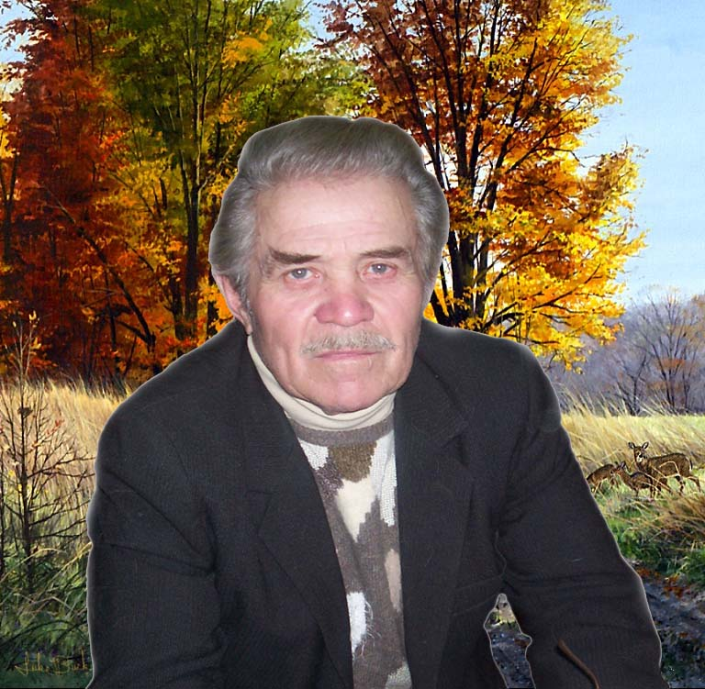

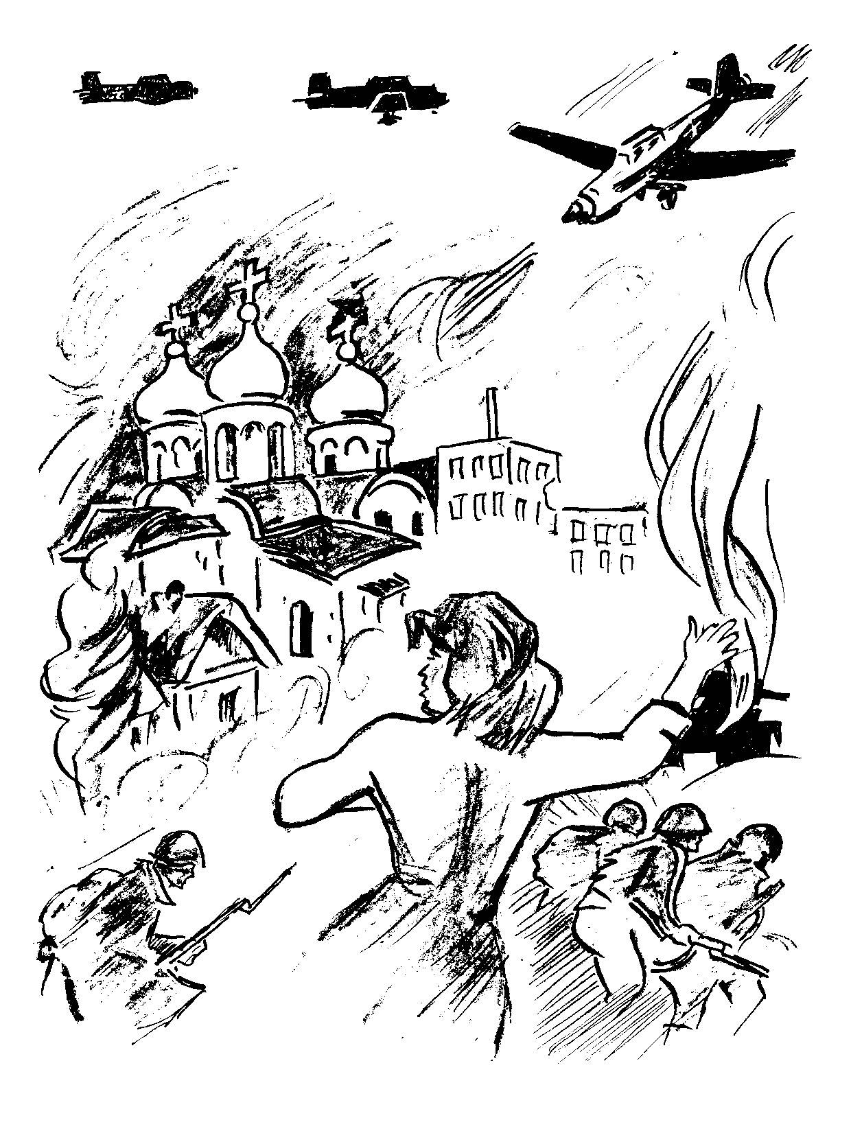
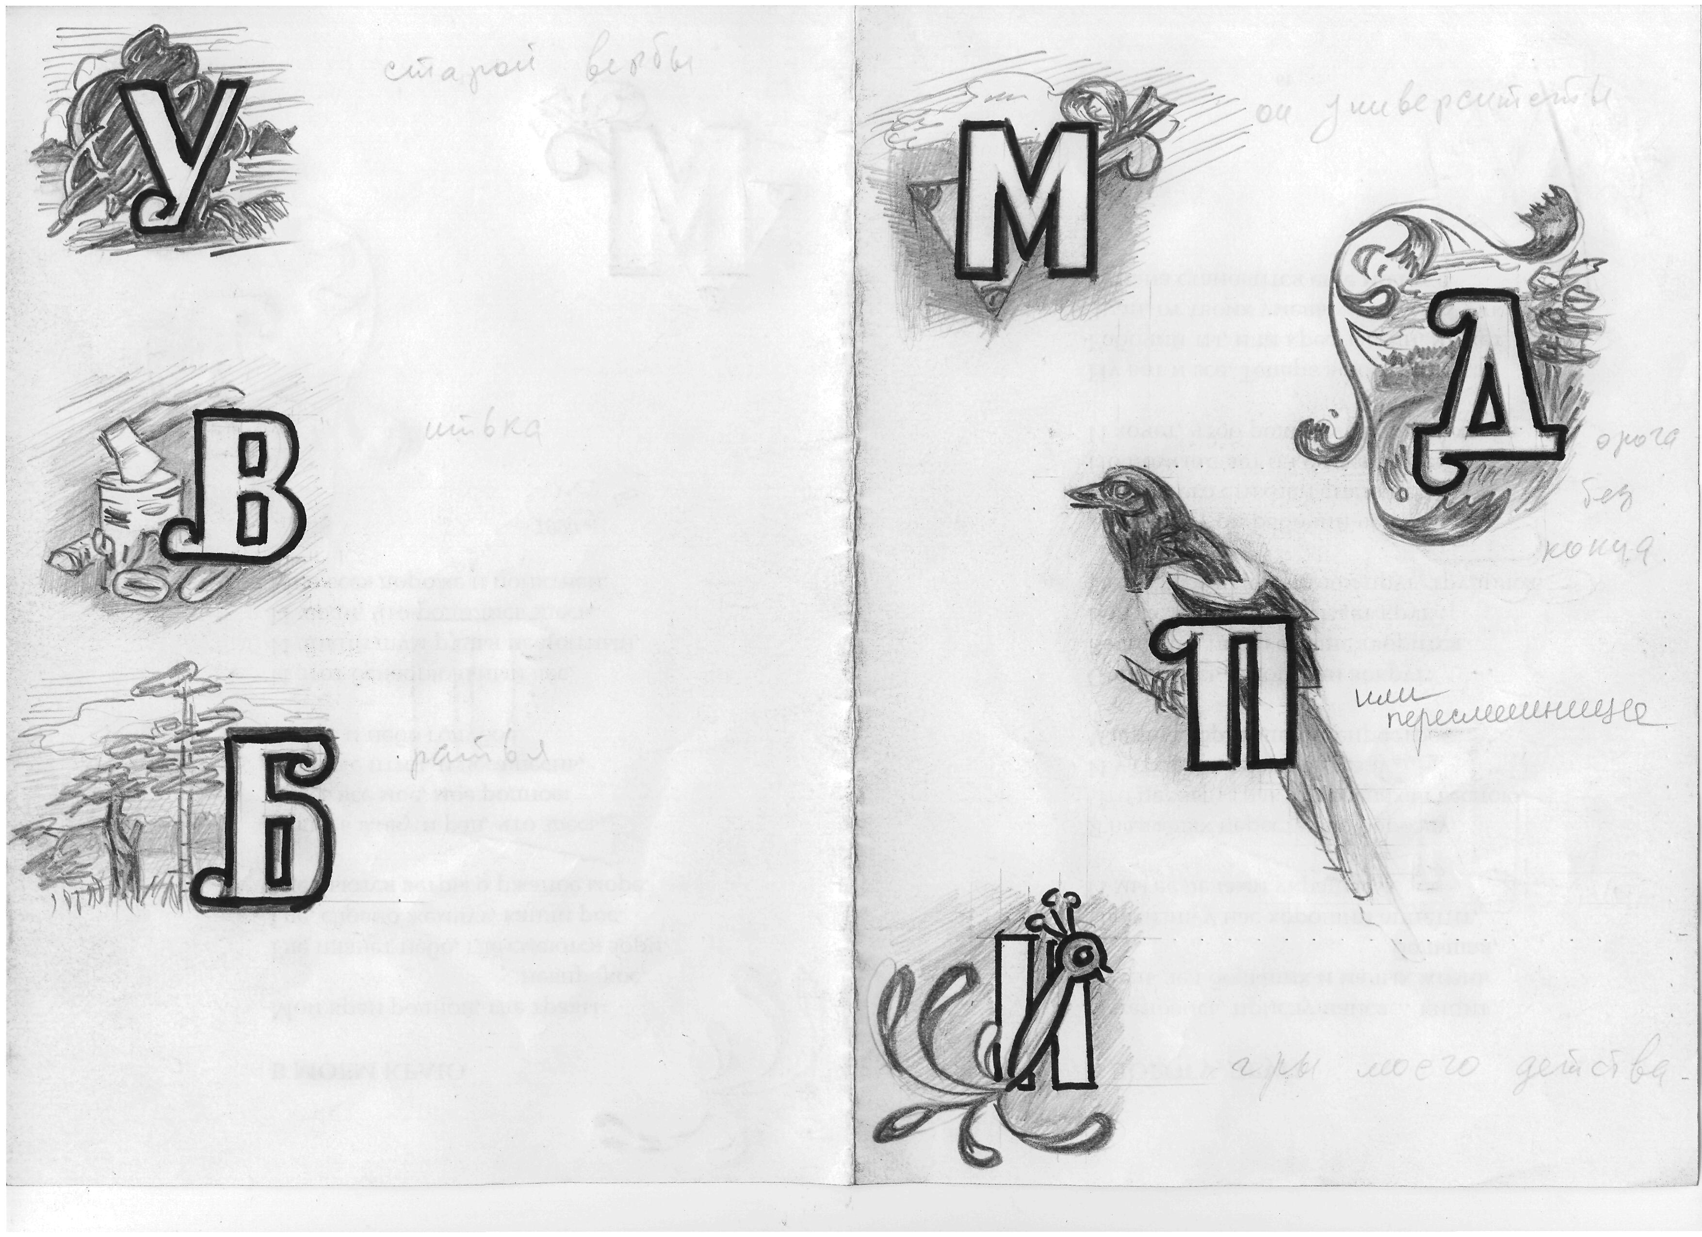

Как-то в Новосибирске на автовокзале, в ожидании автобуса, я стал невольным слушателем печальной истории. Рассказывала одна женщина, как у них в районе замерз на дороге молоденький, лет пятнадцати, паренек.
Потом уже в автобусе я вспомнил другой случай, который произошел во время моего уже далекого теперь детства.
Огромное солнце, раскрасневшееся от мороза, с неохотою всплыло из серого тумана. Его холодные лучи пронзили тополя, покрытые куржаком, заиграли разноцветием в сугробах, заглянули в окна, потом через забор во двор, где Витька, четырнадцати лет парнишка, колол дрова, покрякивая, как взрослый мужик. Нанялся он к тетке Марусе, сестре матери, подзаработать на Новый год.
Пальтишко, шапчонка, из которых он уже вырос, покрылись инеем. На ногах солдатские ботинки – подарок соседа-фронтовика. Не беда, что большие. Намотал побольше портянок и ничего – плясать можно.
Со стоном рассыпалась чурка под тяжелым колуном. Остановился Витька, дух перевел, а мороз тут как тут, норовит под ребра садануть, да за уши хватануть. Нужно до обеда управиться, дрова в сарай стаскать, стоять некогда. Да вот рукавички дырявые, руки мерзнут, особенно пальцы. Но и это не беда.
- Не господа какие, - шепчет Витька. - Голь на выдумки горазда. Он вытягивает рукава мамкиной кофты и обворачивает кисти рук. Неудобно поленья брать, зато руки не обморозятся.
Взвизгнула калитка, пропуская хозяина – дядю Колю.
«Что-то очень рано с работы явился… Да что ему… Начальник… На мясокомбинате зав. складом», - по-взрослому думает Витька.
Дядя Коля уставился глазами на дровосека и пошагал в избу.
Но Витька улыбнулся ему вслед. Он любил этого доброго человека. Вскоре дядя Коля вернулся, молча протянул старые, но целые меховые рукавицы. Потоптался на месте, тяжело вздохнул, махнул рукой и подался в избу, бурча под нос:
- Моего…лоботряса… заставить бы…
Последнее полено уложено в поленницу. Ну, на сегодня все, можно в избу за расчетом, потом домой и в школу во вторую смену. Витька перешагнул через порог избы, и его лицо, а потом все тело обволокло ласковое дыхание тепла. Вкусный, до дурноты, аппетитный запах мясного супа сочился из кухни. Оттуда на стук ледяных ботинок выплыла тетя Маруся. Высокая, полная женщина с властным взглядом.
Тяжелая нравом, она домашних держала в кулаке. Тетя Маруся оглядела Витьку с голову до ног, потом с ног до головы, укоризненно покачала головой, видимо осталась недовольна одеянием племянника и молча показала на табуретку возле столика, стоявшего тут же, у порога. Также молча развернулась и скрылась в кухне. Когда раскрылась дверная занавеска, пропуская тетку, Витька заметил за столом хозяйского сына - двоюродного своего брата. Он, широко раскрывая рот, уплетал что-то мясное. От увиденного у Витьки в горле застрял комок и по всему животу перекатилось голодное урчание. Витька на угощение не рассчитывал.
Скорее бы получить обещанную за работу булку хлеба и бегом домой. В свои годы Витька уже знал, что жизнь не всегда справедлива, не ко всем ласкова.
Но вот тетя Маруся принесла тарелку с супом, а еще хлеб размером с дневной паек Витьки, граммов сто, а то и больше. От всего этого у него затряслись руки, но не подал виду как голоден. Тетя Маруся своим командирским голосом то ли приказала, то ли просто разрешила кушать. Стал хлебать горячее варево, отодвигая ложкой, на потом, кусочек хрящика.
Это не в мундире подмороженная картошка. Хлеб откусывал маленькими кусочками, остальное, улучив момент, когда тетка отвернулась, спрятал за пазуху – отнести домой.
Хозяйка продолжала:
- Ешь. Родня мы все-таки. Одной крови… Помогать друг другу должны…
А Витька про себя продолжил:
«Кровей-то одних, да живем и думаем по-разному».
Тетка не то спросила, не то утвердила:
- Мать все болеет…
- Болеет.
- Отец пишет?
- Пишет. Вам привет передает, приврал Витька. - Пишет, что скоро войне конец.
Суп кончился быстро. Какая же маленькая эта поварешка…
Тетя Маруся смотрела куда-то в сторону, но видела все. Она со вздохом взяла тарелку и скрылась в кухне.
В окно, через залу в прихожую, заглянуло яркое солнце. Витька закрыл глаза, и ему показалось, что это летнее солнце ласкает, а волны моря убаюкивают его. Море он никогда не видел, только в кино, да и то давно, когда папа был дома, и не было войны. От этих видений чуть было не уснул. Сидит, улыбается – пригрелся. Но тут появилась тетка с тарелкой и с хлебом. Витька растерялся – такой щедрости отродясь от нее никто не знал.
Она поставила перед ним еду, уселась на стул, уперевшись спиной об теплую стенку печи, сложила руки на груди и продолжила свой допрос:
- Как малые-то – все хворают? Дохтура - то звали?
- Приходила докторша. Сказала, что от питания. Чего-то в организме не хватает. А Нинка в школе, она в первую…
Тетка подвинулась ближе, облокотилась об стол, подперла кулаком свой подбородок и продолжила:
- Школу не думаешь бросать?
- Мамка не разрешает, заставляет учиться.
- Грамотным быть хочешь? А тебе это для чего?
Витька ниже склонился над тарелкой, чтобы тетка не заметила его хитрую улыбку и выпалил:
- Выучусь – начальником буду…
Тетка откинулась на стуле, высоко подняла брови, внимательно, с высоты, уставилась на Витьку и с расстановкой выговорила:
- Ишь, ты… начальником буду…
- А что, не смогу что ли? – прищурясь, посмотрел на тетку Витька.
- Зачем те быть начальником? Начальник … - усмехнулась она.
- Буду деньги получать… мамка выздоровит, там Юрка с Райкой… да мало ли что. - Опустил голову, скрывая хитринку в глазах, и как бы между прочим проговорил: - На комоде яблоки будут в вазе…
Тетка удивилась:
- А почему яблоки?
- А я на той неделе у нашего доктора Василия Яковлевича работал. С крыши снег скидывал, нынче зима снежная… А потом меня в комнату пригласили, там и видел.
Скосил глаза на окно, залитое солнечными переливами, и приглушенно добавил: «Аж два яблока дали…»
Не знала тетя Маруся, что никто его в избу не приглашал, никто ему никаких яблок не давал, а сунули в руку краюху хлеба и на этом все.
Когда Витька был уже у порога, тетка заметила меховые рукавицы, торчащие из карманов.
- А рукавицы Колины! - и увидела, как Витька споткнулся, как будто бы его со всего маха ударили в спину.
Что-то случилось с этой женщиной, она сдавленным голосом продолжила: - Носи, Витька. Носи на здоровье…
За калиткой Витька еще раз проверил как припрятал за пазухой булку и кусочек хлеба, понюхал душистый запах и плотней запахнул пальтишко.
Распахнулась калитка и появился дядя Коля. Он вытащил из кармана и быстро сунул Витьке в руки кусок сахара. Посмотрел на племянника и скрылся во дворе. От этого подарка в душе всколыхнулось теплое чувство благодарности. Всего лишь кусок колотого сахара, облепленный крошками табака, но от этого показалось, что солнце стало теплее и мороз отпустил из своих объятий.
Витька не выдержал и лизнул кусок, надел рукавицу и помчался… Разбежится и катится как на коньках по накатанной дороге. Бежит и подсчитывает:
- Булка хлеба, еще кусочки. И сахар… А еще Нинка после школы пойдет соседке полы мыть - звали. Тоже что-нибудь дадут… А вечером затопим печь, будет тепло. Мамка чайник вскипятит, хорошо бы самовар, да ладно уж… И будем пировать как господа какие!
- Эй, господа, - Витька не успел договорить, ноги поскользнулись, шапчонка слетела с головы, и со всего размаха ударился он затылком об закованную ледяным панцирем землю.
… Подобрали его уже закоченевшим. Когда раскрыли пальтишко, оттуда вывалились булка и надкусанные кусочки хлеба, да в кулаке зажат кусок сахара, облепленный крошками табака.
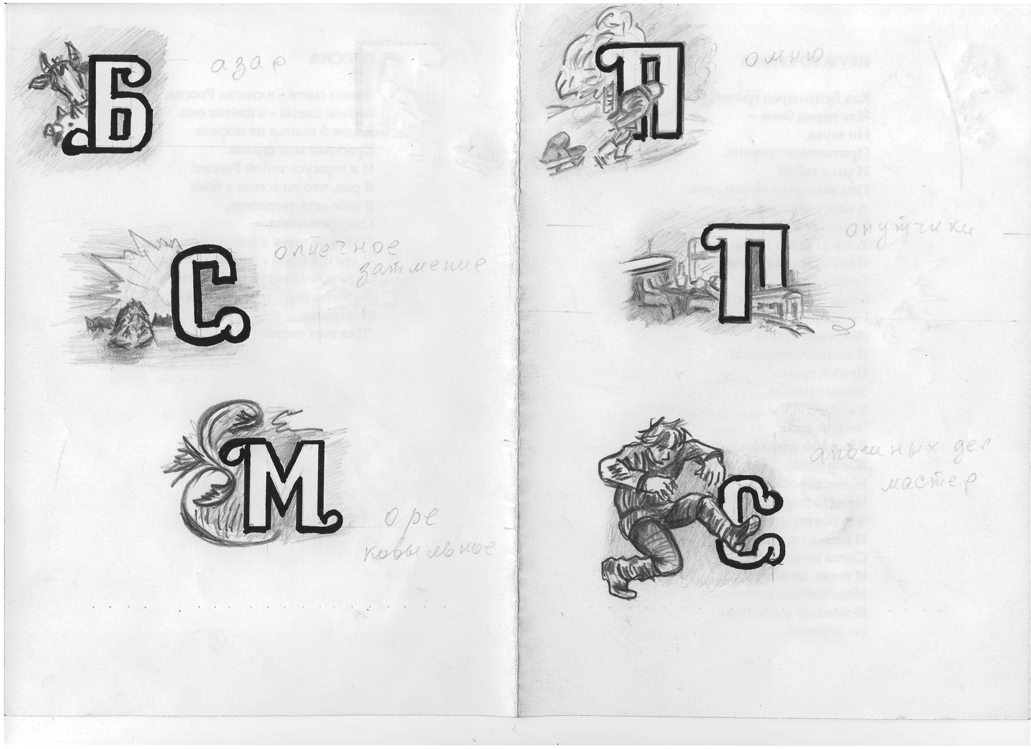

Разбудил меня проводник, предупредил, что через сорок минут моя станция, и ушел. Я свесил голову со второй полки, сквозь полумрак увидел, что, пока я спал, мои попутчики сменились. Напротив окна, сидел пожилой мужчина с орденскими планками на пиджаке. Второй пассажир сидел подо мной, мне были видны только его руки, сложенные на коленях. Руки большие, сильные, со шрамами от ожогов. На столике, освещенном настольной лампой, стояла начатая бутылка с коньяком и на тарелке – ломтики лимона. Спутники молчали, видимо, их разговор прервал приход проводника. Вставать было рано, и я решил еще полежать. Мерно стучали колеса на рельсовых стыках, и сквозь дрему я услышал, как один попутчик сказал:
- Ну, что по одной?
- Не возражаю, - прозвучал в ответ хрипловатый голос. Слышно было булькание, стук стаканов. Потом тот же голос: - Ну, за… - и замолчал, они понимали друг друга без слов. Потом первый голос продолжил:
- Ну, а дальше что?
- Дальше. М-да… Привезли меня в свой штаб. По дороге раздели до нижнего белья.
- Что до грабежа…, то они первейшие мастера. Испокон веков до чужого добра охочие. Кто их только ни бил, а все неймется, - вставил собеседник.
Я окончательно проснулся, понял, что за воспоминаниями ночь коротают два фронтовика. Им есть что вспомнить. И пожалел, что столько интересного проспал.
- А штаб находился в помещении театра. Город-то мой, родной. Знаю чуть ли не все улочки-переулочки. За театром, в сторонке от улицы – пустырь и небольшой овраг. На той стороне оврага моя родная хата, где родился и вырос, откуда ушел в летное училище, в большую жизнь. Где осталась найридная мия нэнько.
Рассказчик вздохнул и продолжил:
- Привели в штаб, а там суматоха. Тронулись сволочи в бега. У нас говорят, салом пятки смазаны. Грузят в машины коробки, ящики с документами. Сопровождающий офицер водит меня по комнатам, ищет, кому сдать. Нашел какого-то эсэсовца, морда, что у доброго бульдога. Доложил этот тому, что летчика в плен взяли, хоть еле живой, а все-таки…
Тот на меня как удав посмотрел, прогавкал: «В машину его», - и побежал на выход. Понял я, этот с меня не слезет. Будет издеваться, пока не замучает. В голове током бьет – бежать! Бежать! Мой охранник, видимо, не ожидал такого поворота – подрастерялся. Думал, сдаст и свободен. Но что делать, приказ надо выполнять. В углу ведро стояло, и он показывает мне – бери. Ну уж нет, хоть расстреливай, но ведра за вами таскать не буду. А он орет, бери и все, автоматом в спину тычет. Я подумал, была не была, может пригодится, в жизни всякое бывает. Взял ведро, и пошли. А вокруг топот, грохот. Спешат. На нас внимания не обращают – пленный под охраной ведро на помойку несет. И у меня кое-какая надежда промелькнула. Вдруг… Повел он меня черным ходом через двор, потом в калитку на пустырь. Вот тут у меня внутри все оборвалось. Все! Конец! Расстреляет. Чтобы не возиться со мной, шлепнет и все. А наши-то уже совсем близко. Вот-вот выскочат на площадь, а тут смертушка в спину из автомата смотрит. Посмотрел напоследок через овражек на дом отчий и замер. Ведро это поганое уронил и стою. Сердце сжалось. На крыльце стоит моя мама. Руку приложила козырьком к глазам и всматривается в мою сторону. Зрение неважное, не может разглядеть, что здесь делается, а чует материнским сердцем, что-то неладное свершается. И вдруг этот фашист по-русски говорит, я сперва подумал, что почудилось:
- Беги. Я не немец, я чех. Беги!
Оглянулся, а он автомат дулом вверх поднял и глазами показывает - беги. Ну, я ходу дал. А все равно не верится, что живым останусь, от страха спина взмокла. Сзади автоматная очередь. Оглянулся, а ноги все равно бегут. Вот уж действительно салом пятки смазал. Откуда сила взялась. Да…
А чех в воздух очередь саданул и побежал обратно. Я в овраг скатился да в яму, где хозяйки глину берут, спрятался. Дождался, когда все затихло, а тут уже и ночь. Где ползком, где на четвереньках домой пополз. У крыльца сознание потерял. Очнулся уже в родном доме, у матушки.
В купе повисла звенящая тишина. Только слышно, как дышат мои попутчики и у меня сердце бьется. Потом попутчики мои встали и молча пошли в тамбур курить. Хотелось посидеть с этими мужественными людьми, послушать невыдуманные истории из Великой войны. Жаль, что быстро пролетели сорок минут и мне нужно выходить.
Загромыхали, задергались вагоны на стрелках, в окошко хлынул вокзальный свет. Я не соскочил, как обычно, с полки, а опустился осторожно: кабы не спугнуть случайно услышанную историю.

Военные годы помню смутно, особенно начало войны. Чаще всего вспоминаются хмурые лица людей. Все куда-то молча спешат, многие опустив головы. А еще помню, что было очень холодно и постоянное чувство голода. А то вдруг ясно представляется толпа людей на мерзлой земле, угрюмо слушающих репродуктор, который висел на телеграфном столбе у магазина на фоне такого же промерзшего, как земля, неба. Люди, затаив дыхание, слушают торжественно-тяжелый голос Левитана – вслушиваются в сводки с фронта. В глазах у всех тревога и ожидание: у кого - беды, у кого - надежды.
И совсем другие картинки детства последних лет войны – 44-го и особенно 45-го годов. И хотя тревога в глазах женщин не проходила, лица их просветлели. Все были в ожидании конца войны. Все ждали близких с фронта.
В то утро я проснулся от шума. Все домашние почему-то громко говорили, размахивая руками, смеялись. И раз за разом кричали: «Победа! Победа!» - и даже «Ура» и еще какие-то приятные слова.
Помню бабушку, которая закрыв фартуком лицо, все повторяла: «Дождалась… Сыночек мой… скоро мой сыночек вернется…», дедушку, спешащего к воротам с красным флагом, чтобы приколотить его повыше, как это сделали в других дворах. И вся улица уже горела кумачом, люди во всем праздничном ходили или стояли группами, обнимались и многие плакали. Все поздравляли друг друга с Победой и особенно тех, кто уже пришел с фронта. В домах доставали последние запасы и выставляли на стол. Все казались пьяными и от выпитого за Победу, и от чувств, переполнявших каждого.
А потом… Тоже помню, как после обеда в наш дом почтальон принес казенный конверт, и как мамина сестра упала в обморок – похоронка на сына пришла. Помню бабий вой на всю округу, проклятия фашистам, Германии – туда, где под Берлином сложил голову может быть последний российский солдат на той страшной войне. Так и запомнился мне этот день весны 45-го – 9 мая.

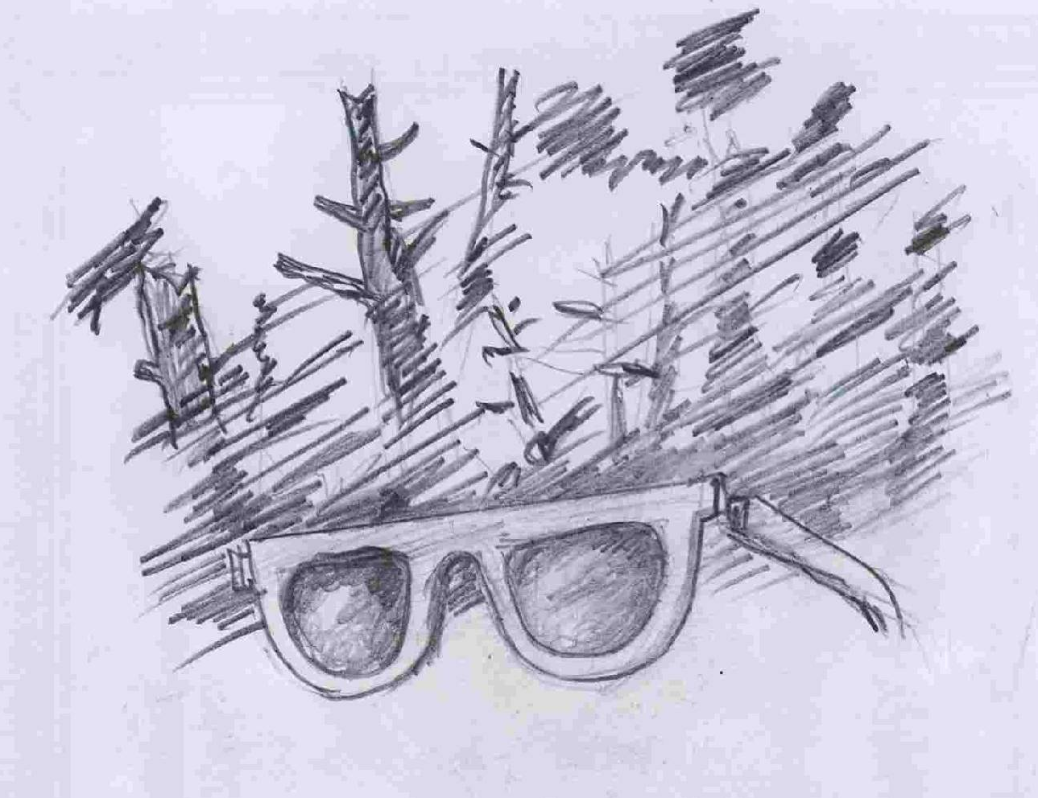
Весенний ветерок вкрался в открытое окно, прохладой коснулся лица, шевельнул кудрявые седые волосы и затих в сумерках комнаты.
Он прислушался к шуму утихающего города, немного уставшего от праздника, из динамика плывет саднящая сердце песня: - День Победы, глаза устремлены туда, в свою короткую, жуткую юность.
Как не отгоняй память о прошедшем, она всплывет на поверхность прожитых лет и тяжко переворачивается, как камень на дороге жизни.
От нее не спрячешься, не зачеркнешь и ничего к ней не прибавишь, не убавишь. Иногда кажется, что это было не с ним, а с кем-то другим, чужим незнакомым. Однако его эта жизнь гнула, ломала и ничего в этой жизни изменить нельзя.
Мягкая ночь опустилась на город. За рекой, в Кривощекино погасли веселые огни. Позади выпускной, в кармане похрустывает долгожданный аттестат. Всем классом бродили по Красному Проспекту, пошумели на песчаном берегу Оби. И так получилось, что они остались вдвоем. Рос он отчаянным мальчишкой, а перед девчатами робел, шли, не зная куда и молчали. Как много сказывается в молчании. Все говорят глаза. Незаметно подкралось утро, отгоняя очень короткую, счастливую ночь. Наступило завтра.
А завтра грянула война…
Печаль липкой паутиной окутала вокзал. Вокруг плач, прощанье, пожелание скорого возвращения с победой. И никто не знал на сколько растянется эта скорая победа.
Тревожно взгудел паровоз, пронзая болью сердце, покрывая страхом неизвестности. Застукали колеса унося юность в крошево войны. Один он не унывал. В юности не задумываешься о будущем, кажется все впереди, далеко, где-то там… Он счастлив сейчас – ведь она будет ждать…
Юность глупая и счастливая. Ей, кажется, что все доступно, все принадлежит ей.
Воевал храбро, был награжден. Познал горечь отступлений, боль потерь, радость наступлений.
Однажды возвращался с разведки. На краю села горел дом, набитый людьми. Вокруг, разрывающий сердце крик, рыданья, а немцы никого не допускали к пожарищу. Надо было обойти стороной, но не смог сибиряк такое стерпеть, потерял контроль над собой и кинулся в гущу врага. Что было потом не помнил. Очнулся весь окровавленный. Потоптали мерзавцы изрядно.
Начались мытарства по концлагерям. Трижды бежал. Ловили и били, били. Рвали человеческое тело собаками и вновь били с удовольствием, с наслаждением, с садисткой жесткостью.
Однажды вывели за территорию лагеря, чистить нужник для офицеров охраны. Был тихий безоблачный день. В невдалеке рощица опушенная снежком. Рядом аккуратные кирпичные домики. Все живое заталилось, чего-то ждут. Тихо, спокойно. Как будто бы и нет войны. Каждому свое. Рядом охранник: молодой, наверное одногодок, из внутренних войск «СД». Курит, на ломанном русском матерится и доволен своей властью.
Из-за рощицы издевательски загудел паровоз, направляясь на Восток. Все тело пронзила ярость от бессилия, чем-то помочь своим. Куда бы не водили на работы он, со своими товарищами вредил как мог, но этого мало, очень мало… Дрожащими, от напряжения руками, сжал черенок и со всей силы опустил лопату на голову немца.
Быстро переоделся в форму, благо одного роста, тело сбросил в выгребную яму. Еще раз огляделся и быстро покинул проклятое место, пока не спохватились. Но куда? На восток? На восток нельзя. Там строгий контроль. Надо на запад – там проще. Во Франции есть партизаны – маки. Пленные об этом знали. Железная дорога рядом и прямо на Берлин. На немецком изъяснялся свободно. Говорил на французском, итальянском. Выбора нет…
Быстро покинул Берлинский вокзал, кабы не нарваться на патруль. Место захоронения канцлеров. Здесь военные, гражданские вскидывают руку и гавкают свое «хайль». Раз нужно он исполнил этот ритуал. Далеко не отошел, как подкатил лимузин из которого вышли двое мордоворотов в черном, вежливо пригласили в авто. Оказалось, что «СД» в этом месте не приветствуют. Доставили в Берлинское гестапо. Ну, а дальше все также как у них положено. Как остался живым одному Богу известно.
Вновь концентрационный лагерь медицинский экспериментальный «Дахао». Вот где ад.
У двоих пересадили кисти и получилось: - у немца, прозвали «Гитлер» - две правые, у итальянца – «Муссолини» - две левые. Самое маленькое дуновение ветра вызывали у них страшную боль, а врачи следят – прирастут ли кисти.
Поставили сто человек со связанными руками в бассейн по горло в воде при ноль градусов. Сунут раз в сутки сигарету и два раза по глотку теплого кофе. Наблюдают – сколько живых останется после крушения корабля. До сих пор не забыть, без содрогания, белые халаты из под которых виднеются черные мундиры. На третьи сутки остались стоять только трое. Потом отогревали их человеческими телами живых.
При операциях наркоз не давали – кулаком в скулу и давай кромсать. Хоть закричись – ты ведь не человек.
Вскрыли живот, вынули содержимое, прополоскали и вновь на место. Выживет – не выживет. Выжил быстро. Болеть нельзя – смерть.
Для раненных офицеров «эсэс» брали шприцами через мозжечок глазную слизь. Много перенес подобных операций. Чудо, что живым остался.
Часто в тяжелом сне приходило одно и то же виденье: Вокруг, как в туннеле густая темь, а в дали, в центре, яркое-яркое, золотисто-светлое сияние обрамляет, бегущую, с вытянутыми для объятия руками, девушку. Он не видит ее лица, но знает, что это Она. Это она тянется к нему.
Так она к нему не добежала.
Не успели фашисты уничтожить весь концлагерь. 28 апреля подняли восстание, а через день пришли освободители – американцы. Ликование было неописуемо. Обнимались все народы, все нации Европы. Рыдали не стесняясь. Глядя на выходцев из ада, даже янки прослезились.
Выдали американцы медицинские документы, немцы аккуратно заносили все данные в личную карточку, и отпустили на свободу. Разрешили двое суток мстить местному населению и еще доверительно сообщили, что домой в Союз возвращаться нельзя. Всех, кто был в плену, ссылают в далекую, страшную Сибирь, а в Америке встретят их как героев. Всячески препятствовали возвращению на Родину.
Они с Иваном, тоже сибиряком, посоветовались и решили, что дальше Сибири не сошлют. Значит привезут прямо домой, поэтому надо пробираться к своим, а там видно будет.
Врезался в память один эпизод. Повстречался на «студебекере» американский солдат-негр. Выскочил из кабины, улыбка до ушей, глаза блестят, сует в руки шоколадные плитки, восторженно кричит: «Рашен! Рашен!». Поравнялась с ним проходящая мимо молодая немка. Американец подумал, что она тоже рашен, с нами и сунул в руку шоколадку, а немка в испуге быстро пошагала по дороге. А Иван взял да обмолвился, что она не рашен, а дойч. Что было дальше, они видавшие ад, содрогнулись. Американец запрыгнул в кабину, на скорости догнал немку и раздавил.
Правдами и неправдами почти добрались до своих, вон они за речкой, но догнал их «джип» с двумя военными полицейскими, затолкали вежливо, но настойчиво на заднее сиденье и начали разворачиваться. Иван подтолкнул его локтем и глазами показал на каски лежащие здесь же на сиденье. Решение пришло мгновенно. Оглушили американцев этими касками, выкинули на дорогу, за руль и к своим. Американцы у шлагбаума не поняли в чем дело, а когда сообразили, было поздно. Перескочили через мост к своим. Кинулись было янки за ними в погоню, да наши родные поддали им «жару», не только из личного оружия… да так, что они не рады стали.
Потом долгая дорога до Родины. Добрался до родного города уже ослепшим.
Не смог долго сидеть дома в четырех стенах. К тому же ни родных, ни семьи. Попросил опекунов из Чкаловского завода определить его на работу. Стал веселить ребятишек в детском садике на баяне. Смотрят малыши на улыбающегося дядю и не поймут – как это он их не видит.
А своих уже никогда не будет, об этом в «дахао» позаботились.
Резкий треск прервал ход видения, вздрогнул от шума за окном, - догадался, что не боевая стрельба, праздничный салют грохает над городом. Двадцать три года видел, как приходит весна, как землю покрывает свежая зелень, как падает с листьев капель. Любовался красотой и зимы, и осени, и ясного лета. Двадцать три года счастье света, а сколько впереди тьмы? Одному Богу известно…

…Род наш Абоносимовых большой, считай, полдеревни родня. Когда я был совсем мальцом, колхоз в нашей деревне слыл богатым. Занимались землепашеством, имели дойный гурт. В колхозе работали, да еще у себя на усадьбе скотина там, птица… Все при деле – и бабы и мужики. У нас всякий труд почитался.
Настало время, и меня определили на рабочее место – пасти частный скот.
Был такой у нас дед Никифор, у него вся деревня родня, и я, значит, с какого-то боку вроде как внучок. Вот этот дед и вырезал мне дуду. Идешь, бывало, по деревне, песни разные играешь. Хозяйки своих зорек, буренок выгоняют. Они мою игру знали. А на лугу на дуде с птицами переговариваешься. Вечером стадо пригонишь, поужинаешь и к деду Никифору, брать урок игры на балалайке. Балалайка у деда была старая-старая. Дед, бывало, играет какую-нибудь песню и сам голоском дребезжащим поет (а знал он их несчетное количество). Потом сунет балалайку мне в руки – играй! Вот и подбираешь. Так проходил я начальную музыкальную грамоту.
Услыхал как-то мою игру заготовитель из города и к отцу, дескать, отправьте мальца в город учиться на музыканта, артистом будет. А отец ему: «Нам механизаторы нужны, а артисты колхозу пока не потребны. Пусть бездельники в городе по асторанам шастают, а мы народ трудящийся. На этой земле родились, на ней и работать должны до самой своей кончины». Вот как припечатал.
Прошло сколько-то времени, пришел из армии Гавриша, родственник – гармонист. Так мы с ним вдвоем вечерком за поскотиной как раздуэтимся… Не то, что молодежь, а и мужики с женами приходили на веселье.
За нашей деревней речка текла, на другом берегу тальник склонился над водой, потом смородина, ох и много ее было. А далее сопка, а за сопкой город. Ну вот, окончил я семилетку и от МТС отправили меня в этот город учиться на тракториста. Перед отъездом подарил дед Никифор балалайку.
Бывало, вечерком после учебы выйдешь на завалинку (жили-то на квартирах), ну и давай на балалайке наяривать да песни запевать, много я их у деда перенял. Соседи выйдут, и с дальних улиц приходили послушать. А я стараюсь, да еще с фокусами. То балалайку подброшу, то через спину ее перекину. Зрители головами качают, охают, ахают, а я доволен. «Концерт…, - говорили. – Иди, учись на музыканта». А я наказ родителей не мог нарушить.
Тут и война нагрянула. Выдали нам, недоучкам, бумажки, что можем работать трактористами и отправили по домам. А дома, ясное дело, мужики с котомками – в город, на вокзал и… на защиту Родины. Остались в деревне одни бабы, старики да дети и такие, как я, недоростки. Деревня наша веселая была, а тут притихла и как будто съежилась, осиротела. Вся мужицкая работа перешла на бабьи плечи, а нас чуть ли не за мужиков считали.
Получил я трактор. Самая беда – завести его. Это не то, что сейчас дизеля пускачом заводят. А там рукояткой надо, а силенок не хватает. Чуть провернешь рукоятку, называлось кривое зажигание, а она, зараза, отдачу дает, в другую сторону бьет, норовит зубы выбить. Толкаешь, толкаешь это кривое зажигание – вот-вот пупок развяжется. Сядешь рядышком с этим железным конем и плачешь. Подойдут бабенки – вдвоем, втроем возьмутся за рукоятку, крякнут, как бывало мужики… и давай крутить. А конь этот железный еще уросит, не заводится. Обопрутся об трактор и отдыхиваются… Бригадирша руку положит на плечо: «Давай, Ваня, на тебя одна надежда». А как работали… Да что там говорить. Приползешь домой, баланду похлебаешь и на печку спать. Да…
В праздники бабенки соберутся и поют. Напоются, а потом плясать начнут. Пляшут за себя и за мужика. Частушки кроют друг перед другом, а у самих слезы на глазах. Много бабьих слез пролито. Ничем их не измеришь. Говорят – слезы, что вода, да вода эта дороже крови. Да что рассказывать, что было, то прошло, не дай Бог, чтоб повторилось. Да…
Подошло время в армию идти. В армии понравилось. Все вовремя, особенно кормежка. Не ахти какая, но намного лучше, чем дома. Наш год на фронт не посылали, жалели, конец войны уж был.
Как-то командир полка узнал про мои художества с балалайкой. Призвал к себе, послушал и отправил меня в ансамбль песни и пляски. Отслужил там срочную. Потом в оркестр народных инструментов. Там заслуженного артиста получил. Вот такое мое образование. Вот мои университеты…

На белесо-голубом небе ослепительное солнце глядело на распростертый под ним земной мир. Была та пора, когда неуловимые волны воздуха качают невесомые паутинки осени, медленно кружась и опускаясь на желтые листья. Мягкая, но по утрам уже похрустывающая инеем трава ложилась под ноги, высоко в небе то и дело курлыкали журавли.
В такой вот тихий замечательный день бабьего лета и явился уже нежданный, пропавший без вести где-то на фронте дядя Степа, отец Витьки и Вовки Коробешиных.
Бравый старшина, грудь в боевых наградах, при огромном чемодане, за спиной туго набитый вещевой мешок, через руку перекинута шинель, он весь сиял, новенькое офицерское обмундирование блестело в солнечных лучах.
… Почти сразу к дому вернувшегося фронтовика начали подтягиваться соседи, прихватив, кто, что мог из еды. Поздравляли Алену Андреевну с возвращением мужа, пораспрашивали его, повздыхали, прослезились, вспомнив о своих, канувших в распроклятой войне, и стали расходиться, не дожидаясь приглашения за стол. Чем могла угостить хозяйка - секретарь-машинистка? На ее зарплату не гульнешь, еле-еле концы с концами сводила. Одно хорошо – сыновья росли послушными, не хулиганили.
С восторгом, перебивая друг друга, братья рассказывали в следующие дни о подвигах своего отца. Договорились до того, что будто сам Сталин ему руку пожал, по плечу похлопал, а еще о детях, то есть о них, расспросил. При этом они вытягивались как по команде «смирно», Витька выпячивал свою тощую грудь, а Вовка – грязное пузо, а для большей убедительности таращили глаза. Сочиняли с воодушевлением и сами верили в свое враньё.
… Кончились праздничные дни у дяди Степы, начались будни. Все время проводил он на базаре в прокуренной пивнушке в обществе таких же, как он, бедолаг-фронтовиков, потерявшихся в мирной жизни. Пропивалось там все, что можно было продать. Ходил дядя Степа на базар, как на работу, в старенькой шинелишке, которую с доплатой выменял за свою офицерскую. На голове – где-то добытая облезлая буденовка. Так проходил день за днем, вот и зима прикатила нежеланная.
Когда нечего стало пропивать, взялся за работу, удивив всех тем, что оказался он золотым мастером сапожных дел. Молва о его мастерстве быстро разлетелась по всей округе, от заказчиков отбоя не стало. За свою работу деньги получал очень хорошие. Часть отдавал жене и исчезал в толчее базара. Однако домой, какой бы пьяный не напивался, хоть за полночь, но приходил, и в кармане приносил гостинец – горсть конфет – «подушечек» или пряник.
Запой заканчивался, когда в карманах тоскливо свистел ветер, толстоликие буфетчицы в долг уже не давали, а у собутыльников финансы тоже пели романсы. Отходил от запоя мучительно, смотреть на него без жалости было невозможно. Лежал на своей лежанке весь сморщенный – труп трупом. Когда поднимался по нужде, да заодно воды хоть глоток испить, его бросало из стороны в сторону. Со стонами, матерясь, вновь падал на бок и ждал, когда начнет выворачивать наизнанку желудок. Сутки на третьи только оживал помаленьку, шатался по комнате. Останавливался возле рабочего столика, ласково перекладывал с места на место инструменты, присаживался на сапожный стульчик.
Сыновья объясняли своим корешам-пацанам, что на войне отцу в голову попала самая большая бомба, которая была у немцев. Бомба отскочила и развалилась на части, не убив отца только потому, что оказалась бракованной. Наши люди, угнанные в рабство в Германию, навредили, как могли, нарочно делая брак. Но у отца с тех пор сильно болит голова, и лечить эту болезнь надо водкой.
На четвертый-пятый день дядя Степа принимался за дело. Из заранее приготовленных чурочек заготавливал шпильки, осматривал кожу для сапог на вытяжку, мял в руках, нюхал, чуть ли не зуб пробовал. Потом уставший, потный, тяжело скрипя ранеными легкими, отдыхал, засмаливая самокрутку из самосада. Отдохнув, охая, с трудом одевался и понурившись, отправлялся к закадычному другу Алеше Губайдулину, знатнейшему портному. Дружили они давно, вместе женились, вместе на войну ушли. Алеша демобилизовался по ранению раньше, еще до окончания войны, а Степан задержался.
Работали Губайдулины всей семьей, поточным методом. Сам он снимал мерку. Когда заказчик рассказывал, какого фасона хотел бы иметь костюм, портной ненавязчиво, тихим мягким шепотом внушал ему свое видение заказа, чтобы и по возрасту, и по фигуре клиенту подходил, прикидывал в уме, как раскроить материал, чтобы на заказанное хватило. Ткань приносили тютелька в тютельку, чтобы портной не прихватил чего для себя.
Работа продолжалась в баньке, приспособленной под мастерскую, и удобно, и от чужого глаза подальше. Сразу после раскроя жена выдавала «пулеметные очереди» из ножной швейной машинки (в то время они были большой редкостью). После наступала очередь подслеповатой матери: пришивать пуговицы, обметывать петли. За ней едва успевала вдевать нитку в иголку глазастая внучка.
Через два дня приходил заказчик, придирчиво оглядывал висящий на плечиках костюм (уж очень короток срок изготовления, как бы не объегорили), примерял и блестящими глазами рассматривал себя в старинном трюмо. Ему казалось, что именно такую вещь шел он заказывать мастеру.
Вот этой минуты, когда мастер и заказчик, довольные друг другом, любовались обновой, проверяли ее на прочность и были по-настоящему счастливы, и ждал Степан, для того и приходил к другу. Потом молча вставал с опрокинутой на бок табуретки у печной топки, где курил, и, не прощаясь, уходил.
Никогда не приглашал он своего кореша в гости, да и сам возвращался с неохотою в комнату на втором этаже деревянного дома, где стены были в следах раздавленных клопов, убогая обстановка навевала тоску. В общем коридоре, где были и прихожая, и кухня, постоянно стояла вонь от примусов и керогаза, застоявшейся пищи, отходов. Рой назойливых мух не давал покоя.
В такое время он ненавидел себя, до слез жалел семью, давал клятву «завязать» с пьянкой. Придя домой, плюхался на лежанку и упирался взглядом в потолок. Что он там видел, никто не знал, да и не спрашивали. А сам он молчал.
Ведь он зарабатывал неплохо, даже очень хорошо. Вот получит деньги за следующий заказ и купит обновки жене и детям (про себя он забывал даже в мечтах). Вон ведь Алеша как живет хорошо, вся семья одета - обута, на столе вдосталь. И он мог бы так жить, ведь тоже – мастер.
Работал дядя Степа виртуозно, забывая обо всем, не замечая окружающих, напевая фронтовые песни. Отрывался от дела только для того, чтобы свернуть самокрутку.
Шило, иглы разных размеров сами ложились в мозолистые руки, впитавшие, кажется, навсегда следы вара, вонючих мазей, ваксы, растворов. Дратва молнией мелькала в воздухе, стук молоточков дробью заполнял углы всего ветхого дома.
Готовое произведение долго вертел в руках, ногтем простукивая подошву, прослушивал издаваемый звук, при этом причмокивая губами, щелкая языком. Налюбовавшись своей работой, ставил ее на верстачок на всеобщее обозрение. А заказчик уже на пороге – задерживаться опасно. Все знали, что день, от силы два или три мог любоваться сапожками дядя Степа, а потом не выдерживал – и ищи его на базаре. Из оставшихся обрезков делал латки на обувку жены и детей, не обращая внимания на свои ботинки – привык, что ли, что как про него сказано – сапожник без сапог.
Сапоги же были отменные, со скрипом, по заказу, на любую музыку. Подошва по желанию – на деревянных шпильках или гвоздочках. У будущего хозяина при примерках подрагивали от волнения руки. Он осторожно проходил, поцокивая, постукивая, по комнате, не выдерживал и притопывал раз, другой, потом топал из всей силы и замирал. Но не из страха, что обнова развалится, знал, что работа добротная. И рассчитывался, не скупясь с улыбающимся мастером, с приплатой. На стол «магарыч» ставил – бутылку, ведь положено новую вещь обмыть, чтобы носилась да радовала. И обмывали… потом еще, еще… и в стельку. И все у Степана начиналось сначала.
В то время, если сапоги хромовые, да еще часы, да велосипед есть – уже богачами считали, завидными женихами. Стоит такой франт, небрежно облокотившись на велик, переминается с ноги на ногу, поскрипывая сапогами, и каждую минуту на часы поглядывает, словно до зарезу спешит куда-то, чтобы все видели богатство… Барышни сияли от счастья, услышав приглашение прокатиться: уместятся тощим задом на раму, в руль вцепятся и замирают от восторга…
Не получалось никак у мастера, чтобы все по-человечески, а тоска все больше давила. И вот однажды завербовался дядя Степа на Дальний Восток, на большие деньги, поехал один, как в разведку, чтобы все узнать, устроиться, а уж после семью перевозить. Уехал – и канул в неизвестность. Вроде где-то кто-то видел его не то на Сахалине, не то на Курилах, а только от него самого – ни слуху, ни духу.
Может, и вспомнит кто этого старого мастера, отменного сапожника, не сумевшего приспособиться к мирной жизни, Степана Коробешина…

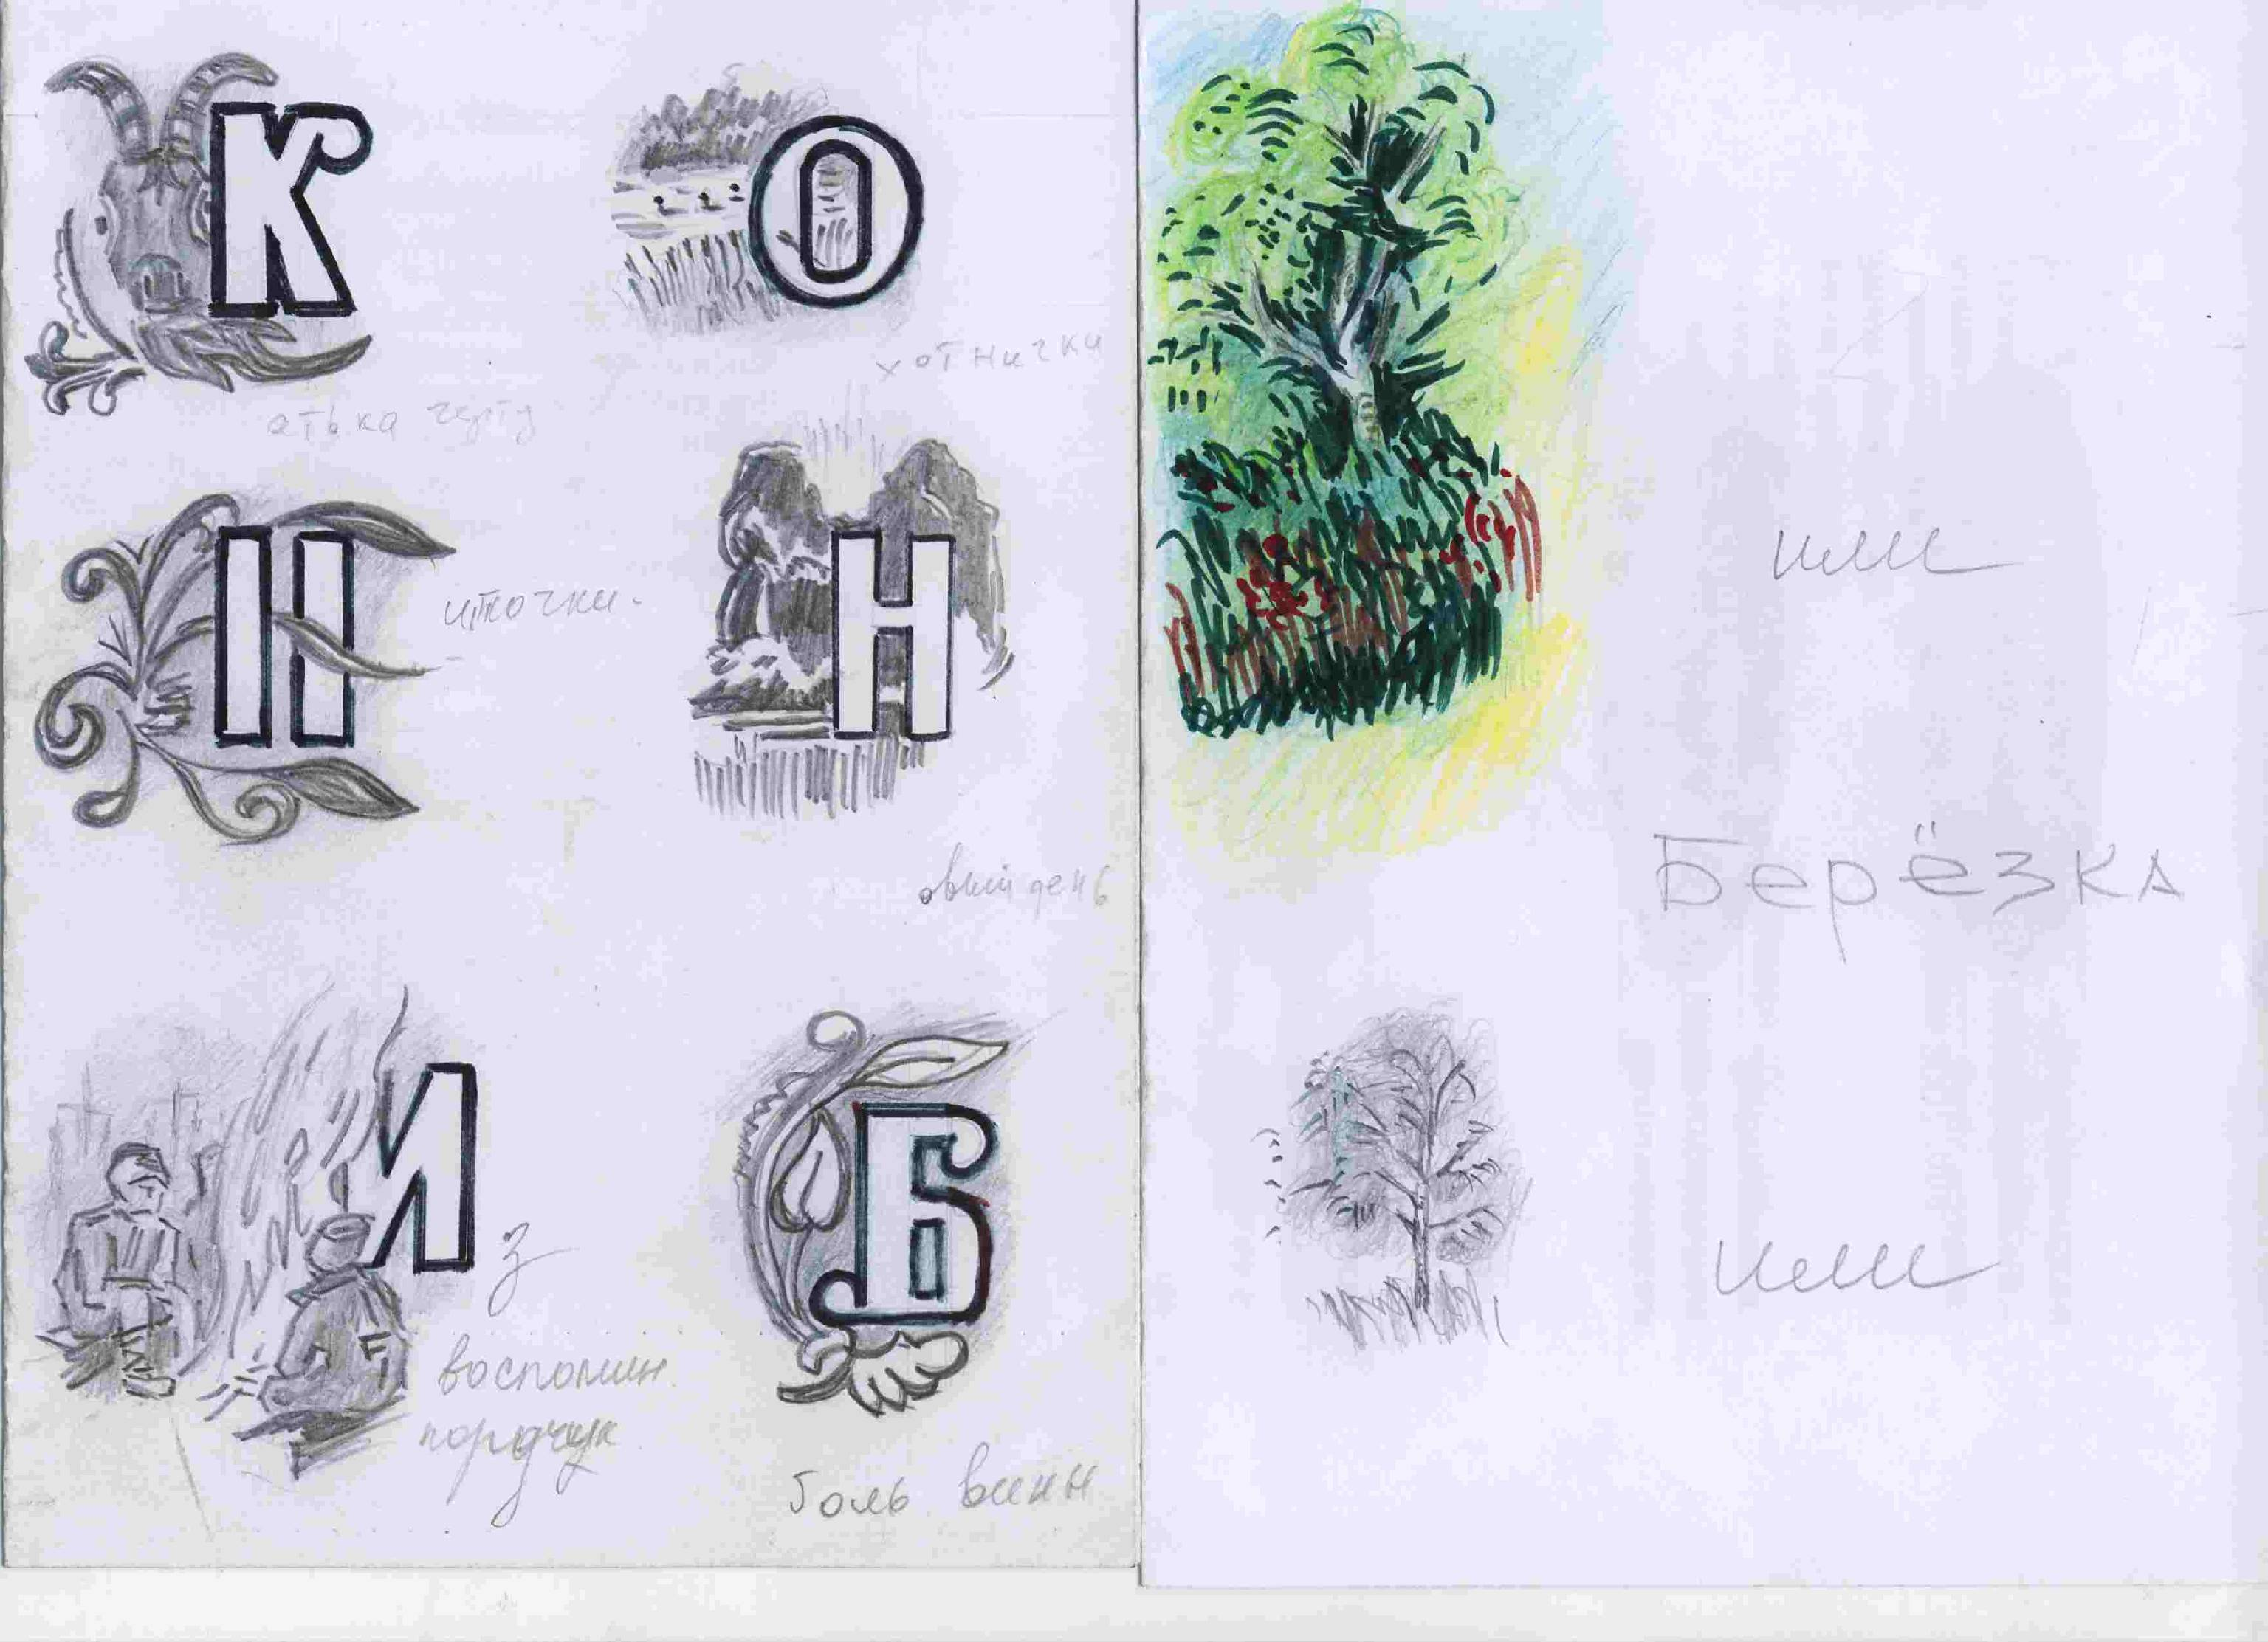

На всем пространстве Сибири судорожно шевелится Московский тракт. Ползет, ползет без конца и начала колонна беженцев вперемешку с армией.
Над дорогой от дыхания людей, лошадиных спин висит пелена. Далеко вокруг разносятся крики, брань, визг полозьев, тревожное дребезжание бубенцов. Мороз торопит, подгоняет, заставляет глубже зарываться в шубы, тулупы, конфискованные у крестьян от имени Верховного на нужды освободительной армии. Во встречных селениях – кражи, грабежи, пьянка. Пьют все: военные, цивильные, благородные дамы и проститутки. За самогон отдают драгоценности – деньги давно не в ходу. Грязь съедает, вша… Страшней всего набеги партизан. Немного тревожного сна, где придется, и вновь в бега. Холод, голод. Страшно! А там, позади – канонада: красные наступают, гонят господ. Мало мужиков пороли. Вешать надо было.
Добрались до Ачинска. Город окован тревогой. Все, где можно притулиться, заполнено беженцами, военными. А по шоссе все новые повозки, люди, в надежде передохнуть, узнать новости. В воздухе – гам, крики, матерная брань. Мещане заперлись на засовы, затаились.
Безлошадные атакуют вокзал, приступом берут вагоны. Здесь не до чинопочитания. Кто сильней. Стон, крики, в глазах – безнадежность, злоба, страх.
Отдельно, охраняемые пулеметами, вагоны с белочехами. Милостиво выделили места богатым и старшему командному составу. Машиниста паровоза стерегут особо: чтобы не сбежал.
Из сугроба торчит лошадиная падаль. У костров – солдаты, безликая масса, сидят тесным кольцом, поджаривают на штыках махан и молча жуют. При приближении офицеров не встают, не приветствуют. Кто-нибудь из под шапки полоснет взглядом и опять безразличие. Так и ждут момента переметнуться к партизанам. Сволочи!
На площади – заледеневшие повешенные. Говорят, такие фонари от Омска до Иркутска звенят, наводя ужас.
Со стороны острога раздаются выстрелы. Расстреливают, вешать нет времени.
Ко всему разнесся слух, что в городе Щетинкин. Из быдла, от сохи… Полный кавалер Георгия, Штабс – капитан. Что еще надо? К своим подался, краснозадым стал… Сволочь…
Контрразведка своя и белочехов рыщут по всему городу. А Щетинкин как сквозь землю провалился. Закрыты все выходы из города, особенно в сторону горы Арга, где в гуще тайги затаились партизаны. Ждут сигнала. Сволочи.
Прибыли уфимские каратели. Ждали от местных единоверцев теплого приема, а они оказались тоже сволочами. Мужики – у партизан, дома женщины и малыши, познали их спины свист нагаек.
У раскаленной печи мечется молодая Рабига, печет блины незванным гостям. Мука мешками, масла вдосталь: «гости» не жалеют. Не свое добро, не заработанное – награбленное.
Сидят «казанские сироты», самогон хлещут, будто и не мусульмане, закусывают блинами. Здесь же храпанут и далее в путь, на восток, в неизвестность, а вместо них уже другие ломятся, им тоже подавай блины. Не успеешь – на всю жизнь след от нагайки. Старается молодайка, печет блины и нет, нет, да кинет блин за печку. А там лежанка, в крестьянской одежонке – сам Щетинкин. Как только засумерничало, выскользнул из избы партизанский вожак. Да кто-то видел и донес. На воротах своего же дома повесили Рабигу.
Страх за содеянное, за безысходность поражения порождает жестокость.
Что стоит человеческая жизнь? Ничего нет у человека дороже, чем она.
Жить! Жить! Что мне до чужих бед, когда у самого страх застилает глаза. Что до чужих страданий, когда у самого сердце занимается от неизвестности.
Зачем кинулся в бега со всеми, ведь я лучше их всех. Остался бы в Новониколаевске, в родных местах спрятаться легче, да и руки ведь не по локоть в крови. Никто не подскажет, не поможет. Каждый сам за себя, каждый думает только о себе. Чтобы спастись самому, продаст, не задумываясь.
Можно было затаиться у родственников невесты в Колывани. У них много затаенных мест в глухомани Пихтовской тайги. Чтоб ничего не видеть, чтоб ничего не слышать пока не утихнет, а там видно было бы.
Папан с маман суженной со своим капиталом, поди, давно надежно укрылись. Куда бежать, в какую сторону? Где та сторона, что примет, пригреет?
Вокруг полный развал нравственности. Честь, благородство – все в прошлом.
Смерть гуляет между человеками.
Жить! Жить! Что есть желанней жизни. Господи, вразуми и спаси!!!

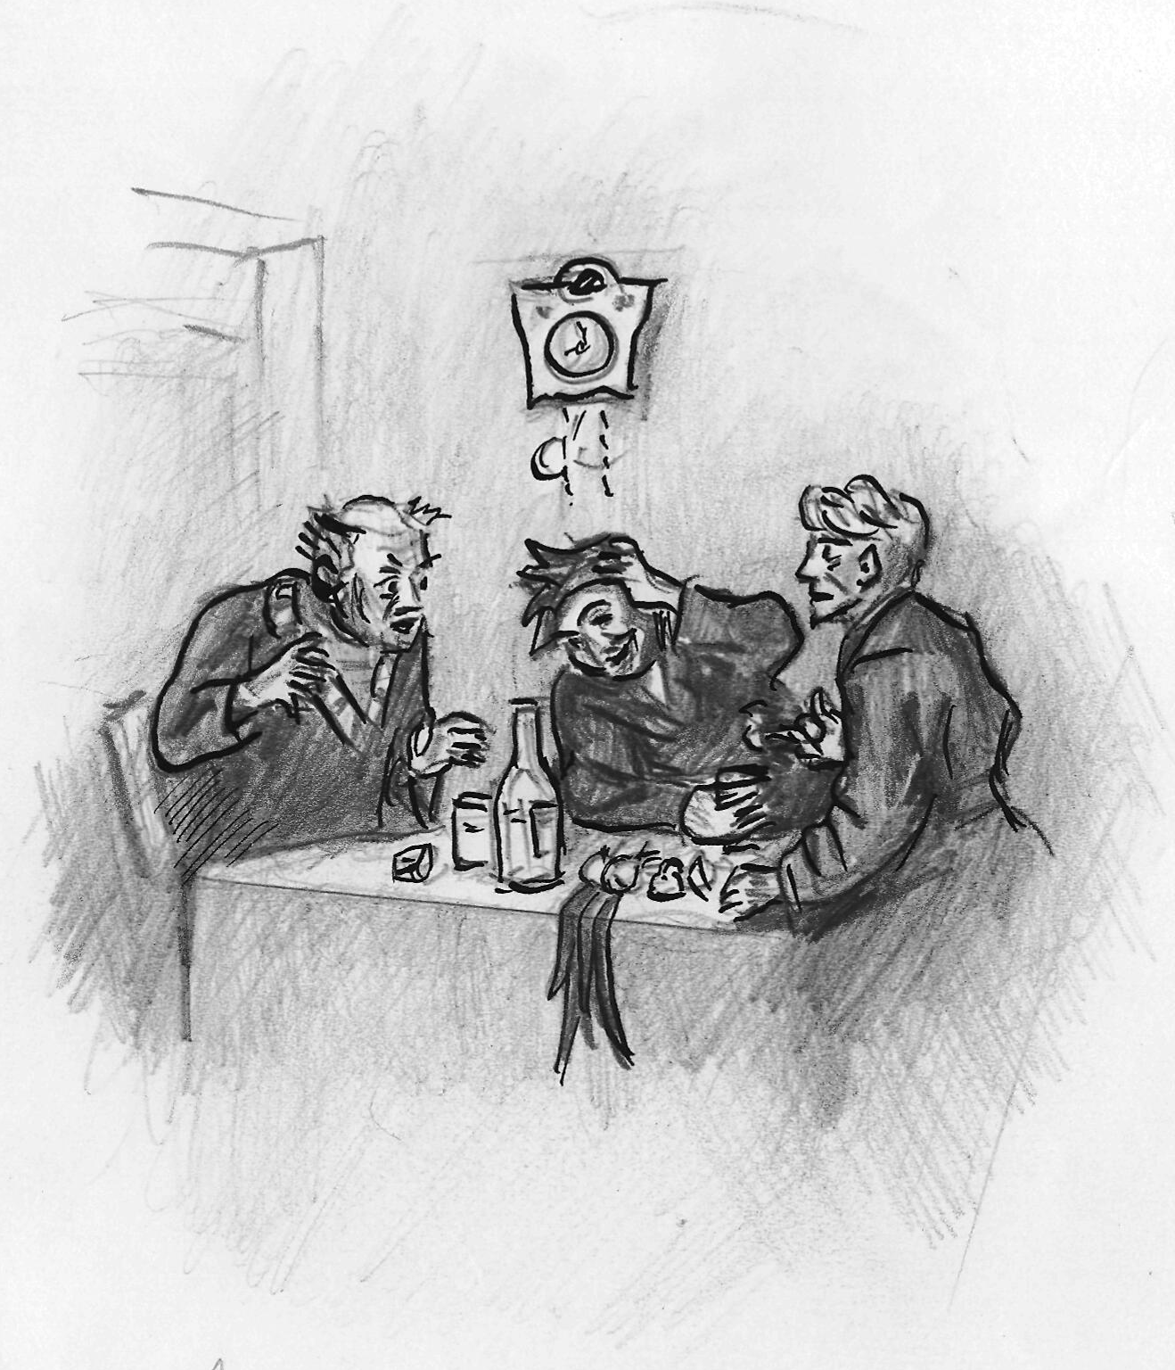

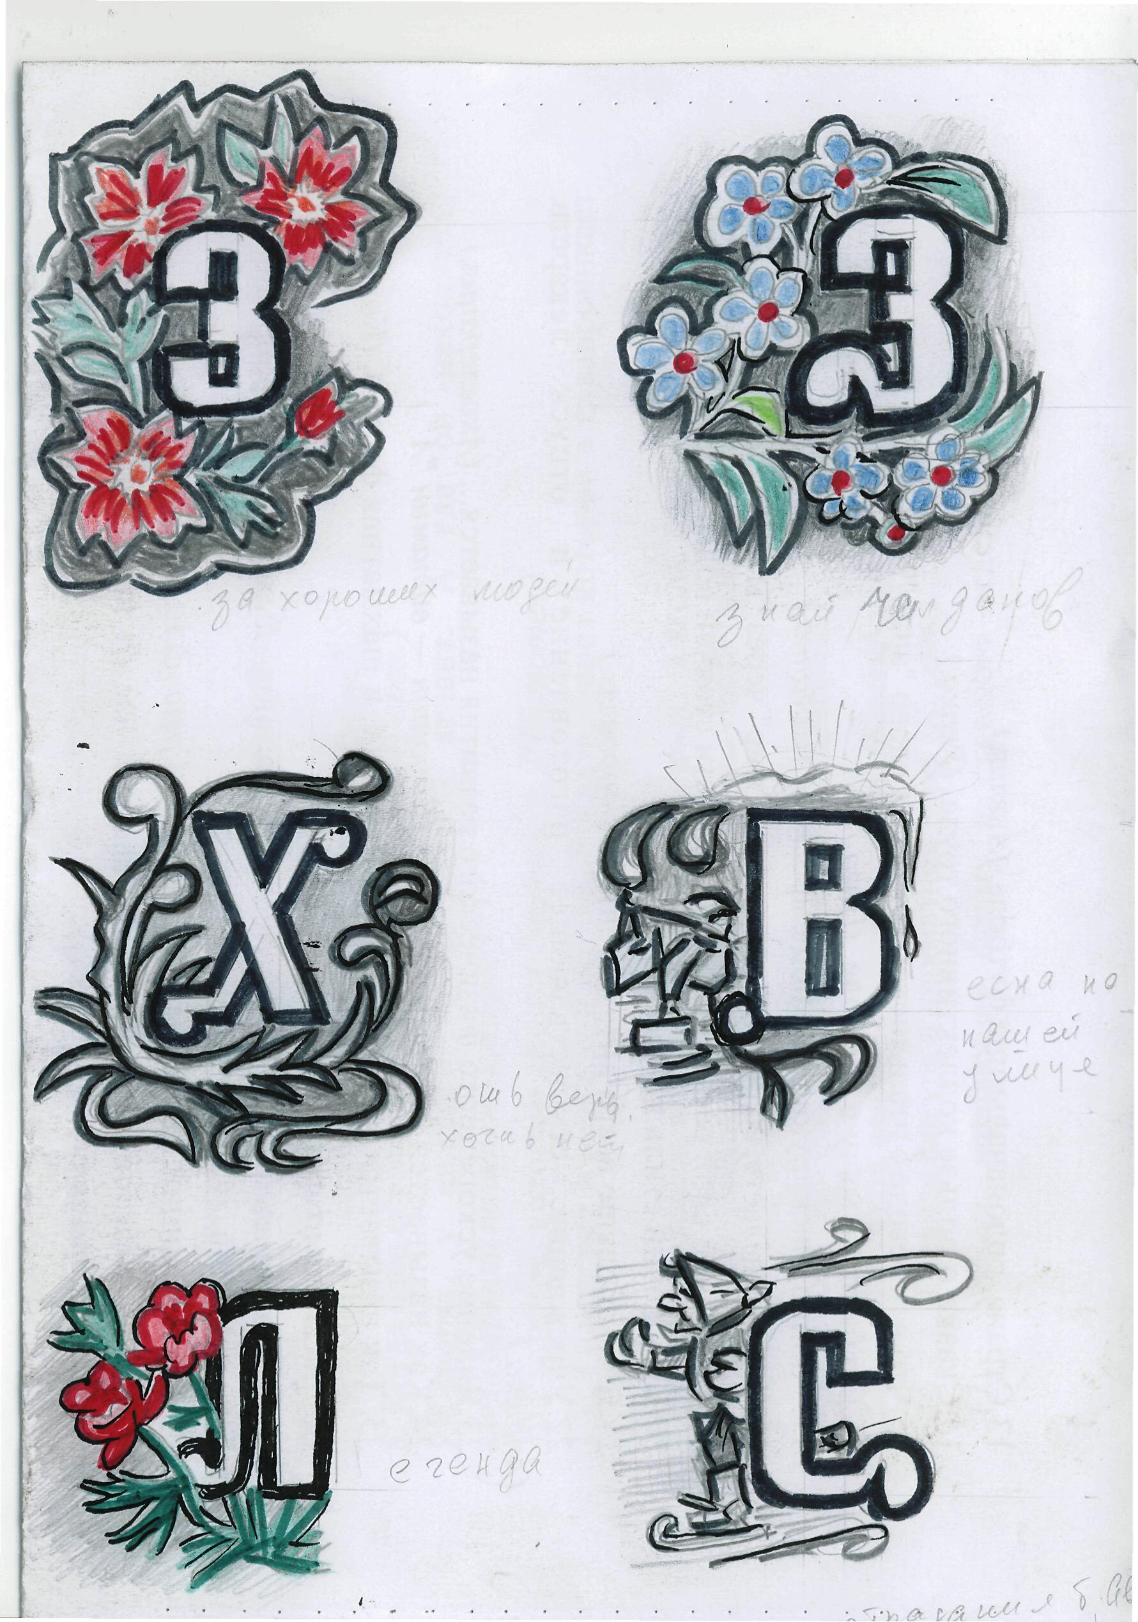
На перекрестке стоит, задумался столб, лениво фонарем освещает накатанную, блестящую дорогу, усыпанную блеском тропинку вдоль забора и снежную «бабу». Вокруг белый-белый снег. Вся земля в белом сне. Широкая ночь накрыла ее покой. Уснувшие деревья покрылись серебристой вуалью. Где-то скрипнула дверь, и вновь – безмолвие. В доме, на крутом берегу, сочится сквозь морозные узоры из окон свет. В натопленной избе, пользуясь случаем, что хозяйка Люська с детьми уехала в деревню к матери, за столом сидят три друга: хозяин – Колька Рыжий, дядя Митя и дед Афоня. Выпили за хорошую дорогу для Люськи и рассказывают свои случаи из жизни.
- Откинувшись на стуле, свою историю начал Коля Рыжий:
- Мы с Люськой одно время в Братске жили. Ну вот, решили в один год свой отпуск провести у Гальки, ее сестры, да вы ее знаете, она здешняя. Замужем она, двое детей, живет на Волге в поселке меньше нашего. Ну, вот. Приехали, значит. Два дня погудели, сами знаете, пришла родня, друзья, соседи, все такое, а на третий день на реку пошли, Волгой полюбоваться. Ну, пришли. А там, е-мое, у берега плоты, у них своя маленькая лесопилка. Ребятня балуется, с бревен ныряют, - Коля Рыжий помолчал, тяжело вздохнул и продолжил, - возьми я и скажи: как бы чо не случилось, попадет какой меж бревен, и хана. Вот, е-мое, ядрена медь, стало быть, накаркал я. Пришли домой, только по стопке выпили, вдруг в открытые окна с реки крики… Как ножом по сердцу садануло. Выскочили из-за стола и бегом на берег. Шум, крики. Галька в обморок бухнулась… Ну, в общем, ее младшего кое-как откачали. Что там было, рассказывать не буду, сами понимаете. На душе кошки скребутся, да еще Люська шипит: «Каркаешь языком своим, вот и накаркал». В общем, махнул на все, пиджак на плечи и на вокзал. Взял билет до Братска, в буфете еще стопарь принял и в вагон. На вторую полку завалился и до утра храпанул. Утром просыпаюсь, глазенками хлоп-хлоп, кое-как сообразил, что к чему. Первым делом за пиджак хвать-похвать. Документы на месте, а деньжат-то тю-тю. Вот так!
- Потерял, что ли? – спросил дядя Митя.
- Кого потерял! Билета тоже нету, а без билета в вагон не пустили бы. Да, помню, деньги с билетом в нагрудной карман воткнул, да и не столь я пьян был. Вот! Украли. Е-мое. Вытащили, пока спал. Ядрена медь.
- Ну-ну, гутарь дальше, - подогнал дед Афоня, заинтересовавшись рассказом так, что про водку забыл.
- Дальше что… Забился в уголок, как мышь, и замер. Ни то, что похмелиться, - пожрать не на что. Вот. Выйду в тамбур покурить. Ладно, пачка сигарет в кармане осталась, воды попью и вновь в свой угол. И так весь день, а ехать-то еще ое-е, вот… Напротив бабуля сидела, такая беленькая, ну, божий одуванчик, руки на коленках сложила, а они все шевелятся, шевелятся, видно, за свою жизнь наработались эти ручки, что отдыхать не могут. Ну вот, эта бабуля выкладывает на столик пирожки, яйца вареные и говорит: «На-ко, милок, попробуй мою стряпню, а то, смекаю, пригорюнился ты шибко…»
- Ну, я ломаться не стал… Вот. Рядом парень, до Омска он, наливает стакан водки: «На-ко, вмажь, легче на душе станет». Ну, я и вмазал, малость полегчало, и рассказал все. Еще полковник ехал с нами. Он все смотрел на меня и молчал, а потом подает десятку, тогда это деньга хорошая была, ну, подает и говорит: «Держи на питание, да не пропей». Какое там пропей… Ну, по дороге по очереди попутчики сошли. Прощались, как будто родня. А я, стало быть, доехал до Тайшета.
- Есть такая станция, - закивали головами слушатели.
- От Тайшета до Андзебы, это Братск, значит, вновь добираться надо без билета уже. Е-мое. Ну, значит, в вагон заскочил на ходу и к проводнику, рассказал, все как было. Он говорит: «Не жалко, езжай хоть до Усть-Кута, все равно пассажиров мало, да вот контролер по поезду шастает…». Потом он со своим напарником пошептался и подает мне двадцатку. Я глаза на него вытаращил, ничего не пойму, и сказать не могу. А он мне: «Билет восемнадцать рублей стоит, два на автобусе и еще на что, ну, а совесть есть – отдашь, не отдашь – не умрем». Вот так-то, е-мое. Ну, вот и контролер пожаловал. Купил я у него билет, делов-то. Потом проводники покормили меня, да еще стаканчик налили, и я спать завалился, а утром уже на месте. Расспросил у проводника, Витя его зовут, когда они обратно поедут и распрощались. Ну, дома-то – уже другое дело. В общем, е-мое, встретил я этот поезд на станции Осиновка, это выше Братска. Взял с собой закуску, выпивку и в купе к Виктору, он как раз отдыхал. До Андзебы посидели, деньги отдал, Виктор и брать-то не хотел. Распрощались, как старые друзья. Вот такие-то были дела, мужики. Вот…
- Да, елки-зеленые, хорошие люди тебе встретились, - проговорил дядя Митя.
- За хороших людей и выпить не грех, - изрек дед Афоня, поднимая свой стакан с водкой.
Выпили за хороших людей, закусили, закурили.
Начал свой рассказ дядя Митя.
- У меня был случай, не приведи Господи, еще такое. Я в городе тогда жил, работал в ПТУ мастером. В общежитии комнату дали, живи не тужи, так нет, елки-зеленые, нажил беду на свою голову. Летом дело было, в день получки. Педагоги, мастера, учащиеся на дворе толкаются. Бухгалтер с кассиршей приехали из банка и говорят: «Давайте так, мы сейчас все приготовим, деньги проверим, сходим пообедаем быстренько и начнем выдавать». Ну, все согласны. Сделали они свои дела в бухгалтерии и ушли на обед. На дворе жара, так я и еще один мастер на втором этаже, на лестничной площадке стоим, курим. Тут Федька подошел, давно его не видел, да и знал-то его мало-мальски. Я на него такого уж внимания-то и не обратил. Он тоже закурил, прислонился к перилам и все вроде. По лестнице паренек поднялся, спокойно прошел к бухгалтерии, открыл ключом дверь и вошел. Мне с площадки так наискосок видать было. Я значения, елки-зеленые, никакого не придал. В коридоре тоже люди были, и они ноль внимания. Сколько времени прошло, ну, минут пять-десять, не больше. Парень вышел, закрыл дверь на ключ и спокойно пошел. Никто даже не посмотрел на него. Начал парень по лестнице спускаться, а у него из кармана пачка выпала. Я возьми и скажи: «Эй, парень, сигареты уронил». А он как даст деру, видимо нервы не выдержали. Я к пачке, а это деньги. Заорал: «Держи его». Кого держать, никто не поймет. Я, этот мастер и Федька кинулись догонять. На улицу выскочили, а он впереди нас несется, руки на груди скрестил, видимо, деньги за пазухой. На дороге такси стоит, дверка открыта, он нырк и там, а машина с места фырк, и видели его. Ни номера, ничего не заметили. Тут и бухгалтер с кассиршей подошли: крики, шум, там-тарарам. Милиция приехала. Молодой такой, в гражданской одежде стал расспрашивать, кто что видел. Я, елки-зеленые, нарисовался первый - вот так и так было, сам все видел. Меня в «Воронок» и в милицию. Привели в кабинет, этот «молодой» давай записывать, что я рассказываю. А что? Что видел, то говорю. А он еще поддакивает, так-так, мол, не стесняйся, давай. А мне что, я все рассказал, все до конца. Вот и все! – замолчал дядя Митя.
- А дальше, дальше что!? – Не выдержал Коля Рыжий, а дед Афоня только крякнул.
- Дальше?
Вот дальше-то все и началось, елки-зеленые. Откинулся он, этот молодой, на стуле, ноги вытянул, глаза стеклянные, холодные, не моргнет и говорит: «Ну, хватит, поговорил, и баста. Давай колись, как на самом деле было». Я, мужики, онемел, глаза на него вылупил, а он спокойно, как топором рубит выговаривает: «Я никому не верю, все вы воры!» И чую, у меня нутро холодеет. Он же мне не верит, думает, что я с тем парнем. Вот так-то, мужики, елки-зеленые.
Воткнули меня в камеру и давай – допрос на допросе. У меня уже мозга за мозгу заходит, все кружится, как в дурном сне с похмелья.
Дядя Митя зажмурился, потряс головой, прогоняя видения от воспоминаний и продолжил:
- На третий день вновь приводят в кабинет, а следователь, смотрю, другой, старше, уже седоватый, а главное – глаза. Глаза спокойные, ну просто, елки-зеленые, человеческие. У меня в груди ажно потеплело. Ну вот, мужики, а он, следователь, встал из-за стола, приглашает сесть не на стул, а на диван и руку подает: «Старший следователь – Иванов Николай Иванович, из отпуска вернулся». И улыбнулся. И я ему поверил, мужики, сердцем почуял – конец моим мукам. Он рядом сел, сигаретой угостил, ну… разговор недолгий был. Короче говоря, извинился он за того паразита. Домой отпустил. Договорились, если что вспомню, я ему позвоню или сам приду. До дверей проводил. Вот так, мужики, елки-зеленые. Прихожу в свою общагу, а там меня уж и не ждут. Порассказывали, как «тот» поизгалялся над бухгалтером с кассиршей: «Вынь да положи второй ключ от сейфа». А они знать не знают, им второго ключа никто не давал. Через несколько дней на работе ко мне мастер подошел, тот что со мной на площадке стоял. Поговорили. Он про Федьку вспомнил.
Вот тут-то меня по голове и стукнуло. Что Федьке там надо было? Он к училищу ни с какого боку, а вот его тетка работала у нас бухгалтером, правда она умерла, и вспомнил, что второй ключ потерялся при ней. Я к Николаю Ивановичу, рассказать. Ну, а дальше дело было милиции, они свое дело сделали. Всех грабителей, трое их было, во главе с Федькой, с поличным при дележке захлопнули. А потом общее собрание в училище было. Майор Иванов рассказал про это дело, особо отметил помощь, оказанную мной следствию. Вот так-то, мужики, елки-зеленые. Николай Иванович, поди уж в полковниках ходит. Так что, мужики, давайте за него, за таких как он, выпьем.
- Хороших людей везде и всегда больше, - авторитетно заявил Коля Рыжий.
- За хороших людей и выпить не грех, - провозгласил дед Афоня, и вновь звякнули стаканами.
Дед Афоня улыбнулся одними морщинами своим воспоминаниям и начал свой рассказ:
- В сорок четвертом уже, после ранения, попал в полковую разведку. Подружился с одним разведчиком – Сашкой из Ачинска. Высокий, жилистый такой. Ручищи – клешни, хватка мертвая, а ходил, как кошка. Он до войны в тайге промышлял. Да еще конокрад, такой, что ни разу не попался. Рассказывали: как-то пошли в разведку за языком. Взяли аж офицера, связали, а Сашка и офицерского коня увел, прямо у часовых под носом. Про него, и вообще про разведчиков, в полку были-небыли сказывали. Вот в такой разведроте я службу боевую продолжил. Перед самым концом войны, вот-вот, ни завтра – послезавтра конец будет, на вылазку пошли. В Восточной Пруссии дело было. Впереди усадьба, так сказать, населенный пункт, а пункт этот нужно проверить. Проверили. Военных нет и, видно, хозяева тоже деру дали. Скотина ни кормлена, ни поена – кричит. Обратно повернули, и наткнулись на погребок. Сашка своим нюхом определил, что там есть вино. Ну, да ладно. Пришли в свое хозяйство, доложили. Утром вошли в хутор, а тут конец войне объявили. Такой галдеж поднялся, а мы втроем боком-боком, в свой погребок, и точно – в бочонке что-то есть. Пробку выбили – вино. А вдруг отравлено? Бывали случаи, вот ведь незадача. Нашли фанерку, написали углем «мины» и у входа воткнули, а сами пошли искать кого-нибудь из местных. Нашли одного старикашку и с собой в погребок – пробу снимать. Сперва дали выпить немцу. Подождали, что с ними будет, а он улыбается, «гут-гут» шпрехает. Потом и мы выпили за победу. А немец: «Гитлер капут, Гитлер капут». Хотел он от нас смыться, да ни тут-то было, не пустили, а то выдаст, и конфискуют у нас наш трофей.
Хорошо посидели. На другой день местные жители, что остались, повылазили из своих нор. Одна старуха, вот ведьма, плюется, по своему материт, «руссен швайн» обзывает.
А наши - без вина пьяные, радостные, смеются над бабкой. Ну, а мы вновь к своему заведению. А тут уж наш Фриц ждет, вот умора. Друг-приятель нашелся, компания ему понравилась. Ну, мы люди не жадные, взяли с собой… И выдали мы сами себя. А получилось чо?! Вот умора. Немец этот, Фриц наш, стал песню напевать, «Катюшу» нашу. Ну, мы сперва удивились, а потом сами запели, сперва тихонечко, а потом во всю глотку. Услышали хор наши солдаты. Хотят спуститься к нам, а боязно – заминировано. Ротный прибежал – успели доложить. Пришлось выбираться из погребка. Видимо, красивые мы были, глядя на нас, солдаты с хохоту покатились.
Не успел ротный очередь матюгов выдать, как закричали тревогу. В стороне лесок был, оттуда немцы вышли и на хутор цепью пошли. По радио начали передавать, что войне конец и так далее. Они в ответ пушку выкатили и ахнули по усадьбе. Из соседнего поселка – там же все рядом – наши на танках выскочили и быстро порядок навели, сразу стало Гитлеру капут. Пушка один раз всего-то стрельнула, а в одно строение попало, и загорелось оно. Немки выскочили, галдят, показывают на постройку. А там, в окне, за решеткой, пацаненок лет пяти бьется, как воробушек в клетке, а пламя уже по ножкам лижет. Первый Сашка кинулся, с разбега плечом дверь вышиб, оттуда дым, а он уже там. Мы подбежали, а Сашка с ребенком обратно выскочил, женщинам передал. Кто-то накинул на него шинель, а он вновь в дом. За ним солдатик один кинулся. Нашли на полу еще одного человека. Подхватили под руки и на выход. Только за порог перешагнули, сзади как ахнуло – канистра с бензином взорвалась. Чем-то солдатика этого по башке шарахнуло. Тут ребята подхватили и троих поволокли подальше от пожара. А оказалось-то, вытащили из огня ту самую старую ведьму, что на нас плевалась. Вот ведь как в жизни бывает.
Вдруг дед Афоня засмеялся и сквозь смех выговорил: «А тот солдатик, которому на пожаре по кумполу попало, так это я был». Потом успокоился, посмотрел помолодевшими глазами на улыбающихся дружков и высказал: «За это, братцы!». И втроем продолжили:
- За хороших людей и выпить не грех!

Легкая теплынь плывет над землей. С огородов несет дымком сожженной прошлогодней картофельной ботвы. На заборе уместился скворец-пересмешник, покрутил головкой из стороны в сторону и вдруг залаял по-собачьи к великому удивлению Джека. А во дворе сидят три друга – на солнышке греются. Нежатся. Люська – хозяйка, выгнала их из избы: понакурят, хоть топор вешай, не вздохнуть, не выдохнуть. Выгнать-то выгнала, а закуску, все-таки вынесла. Поворчала для порядка и пошла со двора по своим делам.
Начал было Коля Рыжий выговаривать в след жене, но его смелые высказывания прервал дядя Митя:
- Что тебе еще надо? Елки-зеленые! Тепло, светло, выпить и закусить есть. Радуйся жизни. Ты еще молодой, впереди много чего еще будет. Живи в добре да в ласке. Ученые говорят: кто в злобе живет, тот быстрее помрет.
- Это верно, - вступил в разговор дед Афоня, рассматривая сквозь стакан чистое небо, - жить надо по справедливости.
- А это как, по справедливости? Люди ведь разные. Один живет так, другой этак. Можешь объяснить? А? Дед – ученый, - подковырнул Коля Рыжий.
- Нельзя обидеть кого, - продолжал дед Афоня, - подлость сделать, ударить слабого, не приведи господь украсть, да мало ли в жизни пакосного, подлого. Жить надо, вон как Митька кажет. Не злобствуй, живи по справедливости, по-хорошему.
Замолчали, каждый думая о своем.
- Вот за это и выпить не грех, - прервал молчание дед Афоня.
Выпили, закусили, закурили.
Заговорил Коля Рыжий:
- Я после армии в шахте поработал.
- Эва, куды тебя занесло, - удивился дядя Митя.
- Было дело. Приехал домой уже под зиму. Уборочная кончилась, а на ремонте много не заработаешь. В армии ребята с Кузбасса хвалились заработками, звали к себе. Ну, вопщем, е-мое, рванул я в Ленинск-Кузнецк. Правду сказать, не очень там понравилось. Привык я к простору. Родился, вырос я же здесь, а там вокруг терриконы. Пыльно, уголь повсюду. Ну, да ладно, е-мое. Снял комнату у одной старушки. Пошел устраиваться на работу лесодоставщиком, первичная специальность. Месяц учиться надо, потом экзамен сдать по технике безопасности и на «права» машиниста шахтных электроустановок. Во время учебы выплачивается средняя месячная зарплата по специальности. Как получил деньгу – понравилось. Ну вот, е-мое, через месяц квартирная хозяйка собрала «тормозок», и пошел я на свою первую «упряжку». Получил новую брезентуху, кислотный аккумулятор, противогаз, фляжку для воды и с бригадой, как в песне поется «…и в забой направился парень молодой». У шахтеров шутка есть. Новичка сразу видать – роба новая. Ну вот. Пока дойдешь до клети, надо пройти через три помещения. Пройдешь одно, нужно дверь закрыть, потом в следующее перейти и так далее. Как в первое зайдешь, они, бывалые – то, открывают все двери, во всех этих трех комнатах, а на встречу такой ветер, давление огромное. В дверной проем с трудом лезешь. Всем корпусом прешь, упираешься. Вот тут-то двери и захлопнут, и давление ноль. Ну вот, е-мое, и летишь вперед, носом по полу бороздишь. Грохот стоит, а мужики довольные. До нашей лавы десять километров на электропоезде трясешься. Потом привыкаешь и спишь до самого места.
А работа такая: один «доставщик» с вагонеток на конвейер крепежные бревна скидывает, а на другом конце конвейера другой работяга принимает. Крюком зацепишь бревнышко, а оно еще не стандартное – толстое, сырое, промерзлое, и кидаешь в штабель. Там уже крепильщики себе тащут. Грохот стоит. Уши пухнут, свет фонарика еле высвечивает через уголную пыль эти бревна, и давай, давай, откуда и сила берется. Вертишься как в аду. В других лавах, наоборот, водой заливает… На такой работе без мясного много не протянешь, и деньга большой не кажется. На «гора» поднимаешься – весь черный, грязный, одни глаза и зубы блестят.
- На работе загрязниться не значит, что сам грязный, - вставил дед Афоня.
- Ну ближе к весне, е-мое, затосковал я. Во время отдыха, перекура там нет. Спички с собой возьмешь – подсудное дело. Газ-метан, не дай Бог искорка, и могилу копать не надо. Ну вот, во время перерыва лампочку выключишь… Такая темнота, какая-то тяжелая, давящая темь и тишина. Слышно как пыль оседает и сердце бьется. Над головой толщина – ое-е… Так хочется на солнышко. Затосковал я совсем. Не выдержал, уволился. Потянули меня ниточки – веревочки на родимую сторонушку.
- Видимо крепкие ниточки–веревочки, что связывают человека с родной сторонушкой, - сказал дядя Митя.
- За эти ниточки–веревочки и выпить не грех, - добавил дед Афоня.
Работа – она везде работа. Если к работе душа не лежит, как ты ее не крути, все равно халтура. Работа должна быть как хорошая песня, тогда она душу веселит, да если вокруг, куда ни глянь, все твое, так сказать, край твой родной, - дядя Митя поерзал на бревне и продолжил:
- Рыскал и я по белу свету, искал где получше, где сладше. Мотанул я как-то, давно это было, на строительство железной дороги, тянули ее до Абалаково, через веко - вечную глухомань. Ну, елки-зеленые, стало быть, поскакал за длинным рублем и за запахом тайги. А чего-чего, этой экзотики там хоть отбавляй, особенно после дождя, да в низинах. У нас на болотах этого гнуса вдосталь, а там гибель всему живому. Еще интересно, мужики, оказывается, дорогу туда прокладывали кандальники, еще при Екатерине. Ну, потом забросили почему-то, все заросло. Вот какие дела, елки-зеленые. На сопке, на возвышенности, остановишься и видать по верхушкам деревьев, что дорогу строили как по линейке, а у нас и вкривь, и вкось. И еще один случай запомнился, такая хохма случилась. Один строитель, Витек, здоровенный мужик, как зовут, до сих пор помню, страшно боялся змей. Разузнали парни об этом и решили подшутить. Один из парней ядовитый зуб у змеи плоскогубцами выбил и во время обеда принес ее с собой. Ну вот, елки-зеленые, сидят люди обедают, а этот шутник возьми да выпусти по столу в сторону Витька эту гадину. Вот, представляете, вдруг, из-за миски, у этого самого Витька, поднимается змеиная голова, да еще шипит. Как Витька вскочил. Ни куда-нибудь, а на стол. Весь побелел. Вертится, прыгает, кричит, визжит, елки-зеленые. Рядом быть – жизни опасно. Со стола летят вилки, ложки, миски, кружки. Все отскочили прочь. Сколько это продолжалось бы, не известно, пока кто-то не хватил его за полы пиджака и не стащил на пол. Только тогда он немного угомонился. Не прознал, Витек, кто это проделал, а то плохо кончилось бы для шутника.
- Ну, а далее чо? - сквозь смех спросил Коля Рыжий.
- Дале? А дале, то же самое, что и с тобой. Ближе к осени загрустил, письмо получил из дома. Писали – урожай очень хороший, механизаторов не хватает. Интересовались, не думаю ли восвояси, ну и все такое. Ну, в общем, елки-зеленые, вот эти самые-то ниточки – веревочки и потянули… Да, мужики. Вот ведь как, живешь дома, вроде ничего особенного, в других местах лучше кажется. Смотришь на все, и ничего не видишь. Уедешь – что-то не хватает, и видишь это уже другими глазами. Та же река, те же поля, ан не та и не те.
- Да… Где родился, где крестился, там и умирать надо, - вставил Коля Рыжий.
- Куда бы человек не уходил, не уезжал, а сторонка родная, как ты говоришь – та же речка, те же поля зовут назад, к себе. На то ты есть человек с именем своим и родовой, так-то, - и дед Афоня закончил, - Ну, мужики, за родную сторонку и выпить не грех.
Нравилось деду Афоне сидеть с друзьями, как сейчас они сидят за огромным сосновым чурбаном, поставленным на «попа» вместо стола. Слушать их душевные откровенности о своих житейских мытарствах, да самому рассказать о своей непростой судьбе. Он отыскивал в глубине своей памяти случаи из жизни и выдавал друзьям. Умел дед Афоня складно сказывать. Вот и сейчас уместился поудобней на бревне, откашлялся. Друзья заулыбались, притихли в ожидании рассказа.
Начал дед Афоня:
- Дом для крестьянина там, где его труд, а благородней и нужней его труда на свете нет ничего. Человек везде приживется, сколько народу с места тронулось, тогда на целинные земли. Конечно, на новом месте сперва тяжело новую жизнь начинать, а потом она, эта жизнь, катится, и торопить ее не надо, годы быстро пролетают. Сколько лет прошло, пролетело, а в памяти как вчера, особенно первая уборочная страда запомнилась. Так перед глазами и стоит, как яркое солнце величаво осматривает степь от горизонта до горизонта. Налетит ветерок, и приходит в движение пшеничное море золотое, шумит, переливается. Скоро уже, скоро взревет степь моторами. И пойдет хлеб рекой день и ночь, день и ночь. Хлеб, сами знаете, основа основ.
На бригадном стане ленивая тишина. Техника проверена, заправлена, смазана. Прибыли механизаторы с Кубани со своей техникой. Отработают на ней и оставят здесь. Перезнакомились, посмеялись над их летней одеждой. Они думали, что здесь погода как у них – вся осень теплая. Удивляются нашим просторам, головой качают. Зерна на ладони считают, на зуб пробуют, хвалят. Все знают – стране хлеб нужен. Без хлебушка, как ни крути: ни туды и ни сюды. Хлеб – это жизнь.
На закате темнеет золото на полях, с низин тянет прохладой. Костры разжигаются, люди в кольца смыкаются, над пламенем говор тянется. О чем бы ни говорили, а все на страду, да на погоду перескакивается. Песня кубанская, с сибирской схожая, льется по степи до ярких звезд. Песня рвется, говор умолкает, нехотя по вагончикам расходятся. Желают друг другу ночи спокойной, да снов приятных. Завтра будет не до сна, не до покойной ночи.
Еще звезды не погасли на небосводе, чуть занялась заря на востоке, как зачихали, затарахтели моторы. Загудела степь, воздух содрагая, пошла страда отрадная. Днем и ночью рвут воздух моторы – хлеб пошел, хлеб идет. Лишь к утру свалится тишина на землю. Подтянуть, подкрутить и, если успеешь, вздремнуть. Солнышко чуть подсушило, и вновь за рычаги, да за рули. Во сне и на яву перед глазами кольца выхлопные и пшеница. Пшеница валится, валится – в глазах рябит. Привезут завтрак или обед, все перепуталось. Здесь же на загоне технику заправят и вновь – нырнул на место и по рычагам, по педалям. Все перемешалось. Сон это или явь. Давай, давай пока погода стоит. Машины груженые золотом, как конвейер: туда- сюда, туда- сюда. Комбайн – ток, ток – комбайн, комбайн – ток и новый круг без остановки. Успевай крутиться. Земля тоже крутится, обороты набирает. Хлеб идет, хлеб!
Дед Афоня посмотрел в восхищенные глаза слушателей, вздохнул и замолчал. Дядя Митя тотчас налил водки в стакан деда Афони, а Колян Рыжий приготовил закуску и чуть ли не прошептал: «Ну, дед, ты даешь. Вон как складно шпаришь, е-мое, как по писанному, ядрена медь»: - ударил кулаком по колену.
- Да, не зря ты на свете жил и живешь, елки-зеленые. А про хлебороба это ты правильно добавил, Митя.
- Правильно про хлебороба, говоришь? Про крестьянина-то? Да, хлебороб хлеб дает, а хлеб – основа самой жизни. Крестьянин весь народ кормит. Кто до зари не вставал, за скотиной не ухаживал, кто не пахал, не сеял, хлеб не убирал, поймет ли радость крестьянскую?

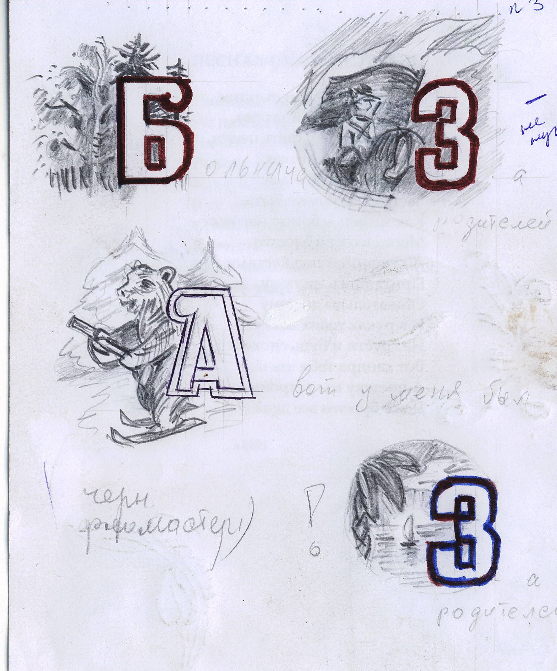

Радует осень солнечными днями и теплыми ночами. Трава еще не потеряла своей зелёности, но березы начали покрываться позолотой. Видно в окно, как солнце, большое, багровое, закатывается куда-то за дымчатый горизонт, обещая и на завтра ясную погоду.
Стало смеркаться. Люська включила на кухне свет, махнув рукой на трех дружков, сидящих за столом, ушла в дальнюю комнату, откуда вскорости послышался стрекот швейной машинки.
Мужики посетовали на летнюю засуху, поговорили о нынешнем урожае.
- Отец мой, Василий Кузмич, был мне не родной, - начал дядя Митя, - Родного-то я не знал.
Коля Рыжий удивленно вскинул брови, а дед Афоня кивнул головой, мол, знает он об этом.
- После войны это было. Увез он нас с матерью из деревни. Ты-то, Коля Рыжий, не застал то время, не ведаешь, как тогда колхозники жили. Вскорости пошли у них свои дети. Стало у меня три сестры да братишка. Хотел отчим, чтобы я его отцом называл, это мне мать говорила, а я нет, дядя Вася, и все тут. Жили бедновато, да кто тогда богато жил? А он мне велосипед купил, у дружков не было, хоть и лучше нас жили, а у меня был… Ходил дядя Вася зимой, даже в самый сильный мороз, в телогрейке, на руках – верхонки брезентовые. И не мерз, а может, так мне казалось. Работал он шофером. Да и вообще, я его без работы не видел. Днем за баранкой, вечером матери поможет со скотиной и вновь за работу… Изба была – курятник и то больше: одна комната, она и зала, и спальня. У отчима с матерью койка в углу, в другом углу, за комодом, у меня что-то наподобие койки. Остальные на полатях, вповалку. Еще кухонька с большой печью, на ней всегда что-нибудь варилось то свиньям, то курам, то корове, то самим. За печкой - закоулок. Там дядя Вася все время и проводил, и все молчком, молчком. То нам обутки чинит, то одежонку подшивает. Кино там или еще что - этого у него с матерью не было. Им за хорошую работу на производстве не только грамоты, премии давали, но и отпуск летом, на сенокос.
Дядя Митя откашлялся, закурил и продолжил:
- Да, жизнь была не конфетка, но, мужики, веселья тоже было, хоть отбавляй. Кто поет, кто орет, кто плачет, кто пляшет. Шум, гам стоит – на улице слыхать. Мать налево – направо шлепки только успевает раздавать. Плохо, бедно жили, но семилетку, а потом техникум закончить меня заставили. Работать, семье помогать, не послали. Да и малыши подрастали. Начали помогать по хозяйству, в меру своих силенок. Подоспело время призываться мне в армию. Там попал на младшие офицерские курсы. Ну и пошло, мужики, елки-зеленые, Венгрия, Африка… Побросала солдатская судьба. По ранению комиссовали. Из писем, которые писали под диктовку родителей сестры, я знал, что получили наши квартиру большую, целый дом. Три комнаты, прихожая, кухня, все как положено для большой семьи, с учетом и меня.
Вновь дядя Митя примолк, закурил новую сигарету и продолжил:
- Вернулся я, мужики, домой. Встреча, слезы, все такое, сами знаете. Ребятишки уже взрослые, а родители постарели. Особенно отчим мой сдал. И так был ростом невелик, а тут совсем осел. Суетится, не знает куда посадить, а у меня на сердце перед ним какая-то вина, прямо камень давит. Начали на стол собирать, сразу видно, жизнь намного лучше стала. Я пошел дружков созывать, кто дома окажется, после завалились к нам ватагой. Пошли здоровканья, объятия. А я стою и на дядя Васю гляжу. Всегда он был какой-то странный, одет хоть и аккуратно и чисто, но в стареньком, перелицованном. А тут стоит, улыбается. В новом бостоновом костюмчике, на груди орден и медаль «За отвагу»: на войне пулеметчиком был. Сели за стол, предложили тост сказать дяде Васе. Но я перебил, сказал, что первый тост скажу я. Обнял за плечи Василия Кузьмича и выложил:
- Выпьем за моего отца. Спасибо тебе, отец, что вырастил, выкормил меня, - и выпил полный стакан водки, до конца.
А дядя Вася, отец мой, закрыл руками лицо, а меж пальцев слезы текут. Потом выговорил:
- Я столько лет ждал от тебя этого слова, сынок.
- Вот такие дела, мужики, елки-зеленые, - замолк дядя Митя, опустив повлажневшие глаза.
Над столом повисла тишина, в печи потрескивали березовые поленья.
- Не тот отец, кто породил, а тот, кто вырастил. За твоего отца, земля ему пухом, - сказал дед Афоня.
- Расскажу-ка, други мои, тоже о своем отце, - продолжил после паузы. – Веселее будет, а то совсем загрустили. Отец мой был, как говорится, первый парень на деревне. И гармонист, и плясун, и певец, да к тому же в работе на все руки молодец. Без него ни один праздник не обходился. Частенько после какой-нибудь гулянки вспоминал о своей молодости.
В гражданскую войну занесла его судьба аж в Крым. Нашли, как-то рассказывал батяня, доблестные красные бойцы подвалы графа Воронцова. А там бочки с вином, которым сто и более лет. – Примолк дед Афоня, посмотрел на вытянутые от удивления лица дружков, усмехнулся и продолжил:
- Бойцы в винном деле народ темный. Привычные больше к самопальному напитку. Толк в винах не знали, а графского зелья попробовать охота. Ну и давай пулять по бочкам. Из отверстий вино хлещет, кинулись мужики набирать его кто во что. Кто в котелок, кто во фляжку, кому повезло – в ведро, кто в шапку, а кто и просто рот открыл, как шайку и успевает только глотать. Отец говорил, что некоторые в винной луже так и засыпали.
Прознало про то начальство, повытаскивали всех из подвалов, а когда после бесплатной попойки очухались бедолаги, построили всех. Объяснили, что это государственное достояние, значит народное. Народное добро нужно не растаскивать, а охранять. Один комиссар, молоденький такой, расхохотался и говорит:
- Долго графское питие помнить будете. Подождите, придет время, внуки ваши не вонючую самогонку морщиться и пить будут, а вот такое вино употреблять. Каждый день! Вот!
- Оно так и есть, - перебил дядя Митя, - графское вино пьем, только сивухой отдает, хоть и винаповское.
- Да шут с ним, с этим вином. Давай дальше, - подогнал деда Коля Рыжий.
- Ну что дальше. Демобилизовали моего родителя и таких, как он. То есть, так сказать, отпустили подлечиться после ранений по домам. Парень – доброволец, из Сибири, а занесло его вон куда. А теперь обратно добираться. А как? Транспорт не работает, разруха. По дорогам банды гуляют. Ну, значится, подался домой мой будущий папаша, - дед Афоня помолчал и выговорил, - пешком!!!
- Как пешком?! - воскликнули дружки.
- А вот так, пешком, на своих двоих, - уточнил дед Афоня, хохотнул над произведенным впечатлением и продолжил:
- Где пешедралом, где на перекладных добрался до Урала. А на Урале народ жил посытней, усадьбы подобрей, да собаки на цепи позлей. Не очень-то имели желание пускать на постой прохожего молодца. Да выручило его то, что он и печник, и скорняк, и бондарь. Эти специальности для села наинужнейшие и до сих пор. Ну, значит, пошла у человека светлая полоса, сытная жизнь. Поживет в одном селе, подработает и дале, ближе к дому. Хотели его женить, чтобы остался, стращали побить, даже убить. Вот так… Ничего не остановило красноармейца, продвигался он все ближе к дому своему. Трудней было шагать по сибирским просторам. От села до села уж очень далековато. Ни мороз, ни жара не остановили. И так топал мужик аж целых два года.
Слушатели охнули, закачали головами.
- Почти дотопал до родных мест, а там своя революция, ну, про то вы читали. И вновь мужик взялся за ружье добровольно. И вновь тяжелое ранение. Отходила его, вытащила можно сказать, с того света, молодая медсестра Алевтина Ивановна, как вы догадываетесь, моя будущая мама. Оказалась она под стать своему мужу. И плясунья, и певунья, в общем, два сапога пара. Я в них уродился. Где бы ни был, всегда старался народ повеселить. Веселый человек он добрей и работает веселей. Грустного не поймешь – то ли он не выспался, то ли злой, али с похмелья. Рядом с добрым человеком другому легче становится, душой добреет. Так то… други мои…

Вышел ночью во двор. Звезды и луна светит. Стою, кислородом дышу. Вдруг потемнело. Глянул на небо и ахнул. Гуси с севера летят, тьма – тьмущая. Жирные такие, что с хвоста капают.
- Откуда знаешь, что жир это, а не пот - спросил Гоша, молодой человек, гость из города.
- Дак, это тебе гусь, а не лошадь, что потеет, а у гуся с устатку жир капает, да с хвоста. Понял? И не перебивай, коли не знаешь - ответил дед Афоня – сосед, заглянувший на говор во дворе и остался сидеть со стаканом водки в руке.
- Ну и ну!? - подогнал вопросом Лева, тоже гость из города.
- Ну а дале. Рванул домой за ружьем, заряженное оказалось. Ну, вот, схватил ружье и выскочил прямиком в огород, а они уже кружат в потемках, реку ищут. Бахнул дуплетом – посыпались прямо под ноги. Ах, мать чесная, стрелять-то боле нечем. А Джек меня лапами колотит. Посылает за патронами.
При упоминании своего имени собака, лежавшая подле хозяина, приоткрыла глаза, вильнула хвостом и вновь задремала. От старости уже безразличная ко всему.
- Стало быть стрелой домой, схватил патронташ и рысью по огороду. Они, гуси-то, уже на воду садятся кучами. Давай пулять – шум стоит, как выстрел, так несколько штук не земле, еле Джек успевает в кучу складывать.
- Что-то далековато с огорода до реки, не достать дробью – прервал хозяин дома Коля Рыжий.
- Так ты сам посуди, дурья твоя голова, стрелял-то с обрыва, сверху вниз, понимать надо. Гусей-то тьма, я еще бы побил, да Джек остановил, хватит говорит.
- Брехун старый, у него собака заговорила - встряла Люська – жена Коли Рыжего – «Твой Джек умней хозяина» - и скрылась в избе, хлопнув дверью.
-Ну, дед, и врать же ты… - добавил Гоша.
- А, я слышка, битый час слушаю ваш треп, ни чего же не говорю. Единый раз чуть соврал, так вы не верите. Горазд дед врать. Ну да ладно, на охоту приехали? Дам вам для приманки чучела. Птица уже тронулась. Идите на Шумиху, вона рядушком, может повезет и вам, охотнички.
Кряхтя дед Афоня встал и усмехаясь в усы, побрел восвояси. Следом, опустив голову, побрел «говорящий» пес.
Осень золотая, солнце светит. Стелятся под ноги листья жёлтые, желто-зеленые с красными, фиолетовыми пятнами, разводами. Ложатся бесшумно на землю. Идешь по яркому ковру – шагов не слыхать, только шуршанье листвы и печаль о пролетевшем еще одном лете.
Перешли подвысохшую речку, добрались до Шумихи. Озеро так обросло бузиной, тальником, что и не вряд усмотришь – все переплелось. Расставили чучела, расположились в кустах, на сухом месте и продолжили прерванное застолье. Да и гости-то приехали скорее за этим, чем на охоту. На закате вспыхнули купола церкви и крыши домов поселка. Солнце раскрасневшее, уставшее ушло на покой. На горе прорезались огнями фонарей улицы. Постепенно все вокруг угомонилось. Зажглись звездочки и выкатилась круглоликая луна. Прохладой, сыростью повеяло от воды. Зябко. Постепенно окутывает дрема. И, вдруг, с северной стороны послышались радостно-гортанные крики, шелест взмахов крыл и шумное шлепанье грузных тушек об воду. При свете луны, меж прутьев кустарника видно было как гуси деловито, степенно, вытянув шеи о чем-то радостно перегагагиваются, вокруг чучел хороводятся.
При виде такого, охотнички умерли–замерли, дышать перестали. Гоша как приподнял ногу, так и стоит, челюсть отвисла. Лева с Колей Рыжим на четвереньках оцепенели. Луна на небе улыбается, прищурилась. Сверху-то видно все. Медленно, как дикари–аборигены покрались к стае, забыв о ружьях, обо всем на свете. В глазах только окорочка. Ни одна колючка, ни один сучок не зацепил охотничков. С трех сторон обложили. Хозяйственный Колы Рыжий непослушными, трясущими губами прошипел: «Кыш-ш-ш…». И странно, гуси повернули в сторону поселка. Видимо с устатку покорными стали. Все как во сне. Ни кто не помнит, как дошли до поселка. Возле дома Коля Рыжий прошамкал: «Я счас, я счас». На полусогнутых ногах, еле дыша, кинулся к воротам, распахнул настежь. Схватил ведро, зачерпнул зерно и давай посыпать дорожку перед гостями с севера. Впереди самый важный гусь. Лапу перепончатую подтянет к туловищу. Потом выбросит вперед – шаг, с другой ноги и командует: «Гра- гра, гра-га». Сразу видно – гусиный полковник. Так он прошагал в загон, за вожаком вся команда. Быстро затворили двери. Руки трясутся, ноги подкашиваются, глаза бегают, слово вымолвить не могут. Ладно, никто и не видит, не слышит, все спят крепким сном и не ведают, как мужикам подфартило. Молча потрусили за ружьишками, чучелами, только хрип вырывается из пересохшего горла. Быстро добрались до своего стана. От счастья, удачи по земле покатились, радостным смехом закатились. Отметили водочкой охоту удачную и победной песней восвояси потопали.
Луна, на них глядя, смеялась, оторвалась и за горизонт покатилась, вдоволь повеселилась. Идут добытчики, едва ноги передвигают от усталости, а может еще от чего. Не могут скрыть ликования, лица – пасхальные яйца – так и светятся.
Солнце только всплыло над землей, озарив дома, деревья, разбросив бисер по траве. Над Шумихой туман стелется, скрывая приют охотничков.
У дома женщины встречают в позах воинственных. Дед Афоня ощерил беззубый рот, даже Рекс голову на бок склонил и любуется. А хуже всего Люська – тореодор в юбке стоит, палкой, как шпагой покачивает. Над всем этим тишина звенящая. У мужиков сердце защемило, обручем стянуло, тревожная тоска заметалася. Что было – страшно вспоминать. Такой шум поднялся – Содом и Гоморра, даже солнце тучей прикрылося. Громче всех дед Афоня старается: «Бабоньки, не ругаться, спасибо сказали бы, гусей своих искать не пришлось, всех пригнали, еще бы по загонам развели. Дед Афоня врать горазд, говорите. Сами-то…»
Охотнички…
А Рекс подначивает: «Правильно, хозяин, правильно. Так их, так!».

Постукивают колеса. Мерно покачивается вагон. За окном мелькают столбы, поля, перелески. В купе двое. За столом сидит дядя Митя. Скучает. А на соседней полке молча лежит пассажир кавказской национальности. Лежит, не спит и разговор не заводит.
А дядя Митя долго молчать не может.
- Ты, мужик, едешь?
В ответ молчание. Но не такой дядя Митя, чтоб так просто от него отделались.
- Слышь, мужик, елки зеленые, откуда будешь?
В ответ ленивый голос прохрипел с акцентом:
- Из ГДР.
- Из Германии, что ль, - удивился дядя Митя.
- Какой Германии? Грузинской демократической республики.
- Во! Елки зеленые. А столица-то у вас какая?
- Тибилиси, - послышался в ответ ленивый ответ.
- Во как! И большой это город?
В ответ (по акценту чувствуется, грузин) лениво так:
- Москва знаешь?
- А как же! Бывал в Москве. Знаю. Большой город.
- Так вот, Тибилиси – два фонаря меньше, - показывает кавказец два пальца при этом.
- Ишь ты! – наступила пауза. Дядя Митя подумал, помолчал и снова:
- Слушай, мужик, а у вас горы есть?
- Есть. Кавказ называется.
- А, ну да… А горы-то большие?
Собеседник повернулся на бок и, понизив голос, спросил:
- Урал знаешь?
- Знаю, знаю, - оживился дядя Митя.
- Так вот: Кавказ на два камня больше.
- Ишь ты… Большие горы. А река-то какая?
- Ест. Кура называется. Большая. Волга знаешь? Так вот: Кура – два ведра меньше.
Дядя Митя даже заерзал. Такой разговор ему понравился. И, потирая руки, он продолжил пытать соседа:
- Слушай, друг, а пчелы у вас какие, а?
И тут собеседник спрыгнул со своего места и сел напротив:
- Барашка знаешь?
- Знаю, знаю, елки зеленые!
- Так вот: на два рога меньше.
- Ха! – только и сумел вымолвить дядя Митя. И тут же вспомнил рассказ артиста Евдокимова из «Аншлага», но виду не подал. – А живут-то где они? Ульи у них какие?
- Коробок спичек знаешь?
- Знаю, - выдохнул дядя Митя и подался вперед.
- Два спичка больше, - тоже шепотом сказал грузин.
- И зная заранее ответ про то, как они, эти пчелы, пищат да лезут в эти ульи, дядя Митя расхохотался и сквозь смех выдавил:
- Слышь-ка, елки зеленые, а дураки у вас на Кавказе есть?
- Нэт. Приедешь, первый будешь.
И теперь они оба уже хохотали в два горла.

На краю поселка, на высоком берегу, на холодный ветреный вечер из окон дома струится свет. Дома тепло, светло. За столом Коля Рыжий, хозяин дома, дядя Митя и дед Афоня. Пользуясь тем, что Люська, жена хозяина, уехала к матери в деревню, устроили они себе вечеринку.
После нескольких рюмок начали хвалиться своими успехами на охоте. А охотники – сами знаете – самые правдивые рассказчики. Коля Рыжий, откинувшись на стуле, рассказывает свою историю.
- А вот у меня был случай. Ехал на мотоцикле через луга. Уж зачем, зачем – не помню. Ну, в общем, еду, природой любуюсь. Шумиху перескочил. И вдруг – е мое – слышу визг, шум. Оглянулся: из кустов, вижу, коршун поднимается. Тяжело поднимается. В когтях что-то держит. Пригляделся – е мое – зайца несет. А заяц большой, с собаку будет. Что делать? Ружья-то нету. Начал кричать: «Отпусти, подлец, животину». Ну, в общем, я его обложил по-всякому. А он дальше себе машет крыльями. Доволен, живоглот. А заяц верещит, дрыгается. Тут я схватил камень и запустил. Вот, не поверите – е мое – с места не сойти, попал! Прямо в голову. Коршун рухнул вниз вместе с зайцем. И надо же так, прямо в коляску. Схватил я их, они уже мертвые. От падения разрыв сердца случился. У обоих разом. Вот. Не верите? У Люськи спросите.
- Ну почему не верим? Верим, верим, - не забывая наполнять рюмки, ответил дед Афоня.
- Хорошо это, славненько получилось: без ружья – и два трофея, - сказал дядя Митя, опустошая рюмку. – А вот у меня был случай, - продолжил он. – Зимой дело было. Ездил по своим делам к приятелю в Королевку. Вечерком посидели за бутылочкой, поговорили. Я с его ружьишком побаловаться в лес на лыжах отправился. Собака хозяйская за мной увязалась. Ну, стало быть, елки зеленые, ничего не добыл. И восвояси уже повернул. И вдруг сзади рев. Оглянулся и обмер: елки зеленые, медведь. Собака, будь она неладна, умудрилась самого хозяина из берлоги поднять. Ну, сами знаете, елки зеленые, чем это пахнет. Медведь ревмя ревет, встает на задние лапы и прет танком. У меня заряд только на мелочь, а здесь граната нужна. Хочу бежать, ноги обмерли. В голове пусто, мысли напрочь вылетели. Стою, как статуя. А он, зверюга, догадался, что у меня на него заряда нет и решил надо мной поизгаляться: вскинется, паразит, взревет, как машинным криком, потом стоит, любуется, как у меня штаны рвутся. И все ближе, ближе. Но тут его, елки зеленые, собака сзади за штаны хвать, и повисла. А он, ну смех и грех, елки зеленые, нагнулся и у себя меж ног голову просунул. Собаку дразнит. Ну, цирк, да и только. Правда, мне тогда не до смеха было. Тут я очнулся от столбняка. И бегом к нему. Ну, значит, елки зеленые… - дядя Митя сделал паузу и посмотрел в округленные глаза слушателей. – Подбежал к медведю, почесал ему по загривку… - слушатели затаили дыхание, - он только голову стал поднимать, а я его прикладом со всего плеча как ахнул в лобешник, аж у него из глаз искры посыпались. И свалился Михайло Потапыч без сознанья. Пока Миша в беспамятстве лежал, я его связал брючным ремнем, на лыжи взвалил и приволок в деревню. Жаль, люди на работе были, не видели моего медведя.
- Вот это да-а-а, - не дослушав до конца, прошептал Коля Рыжий.
- Бывает. Редко, но бывает, - авторитетно заявил дед Афоня. – А вот у меня был случай… Не такой, конечно, как у вас, - начал хитрый дед. - Летом это было, за Пихтовкой. С самого утра бродил по тайге, ни-и-чегошеньки не добыл. Ноги только отбил. Солнышко уже к закату покатилось, восвояси. До поселка немного не дошел. Настроение паршивое. Вдруг Джек меня дерг за рукав и показывает на кусты. Что такое? Подкрался – никого. А Джек тянет меня дальше. Ну, я следом. Вышли на поляну. А там – благодать! Под ногами ковер из цветов, а воздух медовый – не надышишься. А Джек толкает меня к сосне на краю полянки. Подхожу. И что вы думаете, что я вижу? Под сосной стоит целая бутылка водки. И закусь. Вот стал столбом и любуюсь. Сколько стоял, уж и не помню. Еще подумал: кто-то шутит, из-за кустов подглядывает. Так нет. Осмотрел вокруг, по кустам пошарил – никого. И следов никаких… По всему видать, что все это давно стоит. А Джек мой, сами знаете, за версту все живое чувствует. А тут он лежит себе спокойно.
Потом говорит:
- Давай, хозяин, выпьем, закусим…
Дед скосил глаза на довольно улыбающиеся лица дружков, потом вздохнул и продолжил:
- Посмотрел, повздыхал, махнул рукой и пошел в деревню.
- Как пошел? А водка? А закуска? - воскликнули дружки.
- Все оставил. Стакана-то не было. А из горла я не могу, сами знаете. А без стакана че делать? Ничего не поделаешь: все оставил и пошел. Вот, Джек – свидетель.
- Ну, дед, и врать же ты.
- Нет, уж такого не бывает, - добавил дядя Митя.
Долго слышался смех дружков - охотничков. Так что и охотнички не всегда байкам верят.

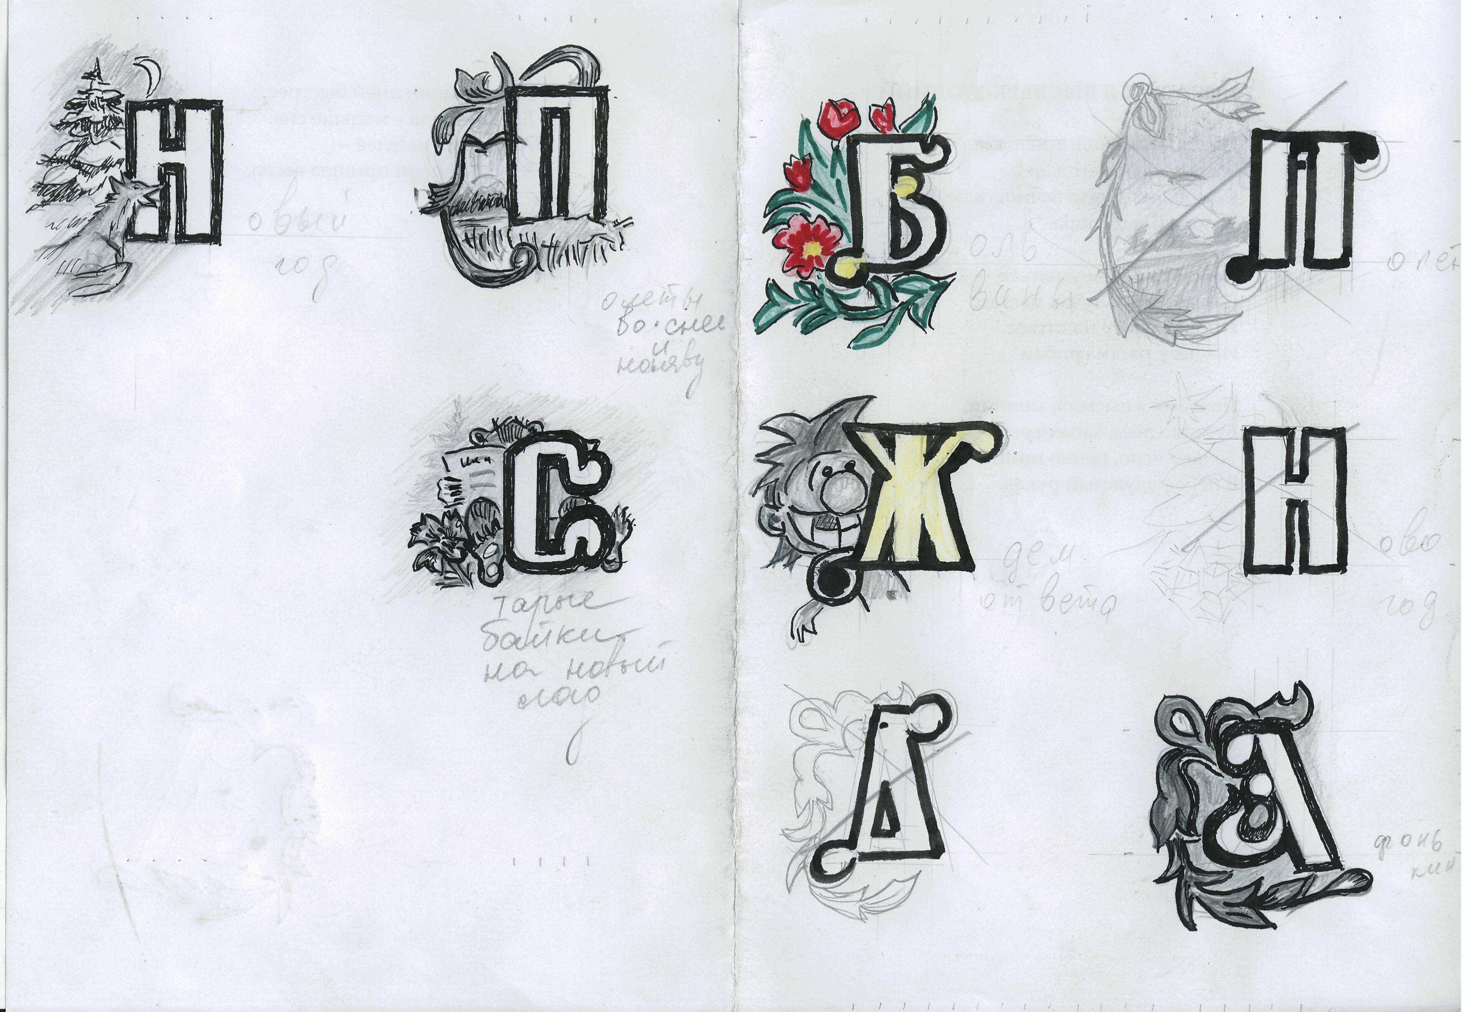

На черных полях, куда ни посмотри, стоят как суслики, стайками мешки с картошкой. В низинах мокнут осиновые колки. Грязные облака цепляются за вершины деревьев, промозглый ветер срывает тяжелые листья и бросает на землю, холодным дождем за шиворот. Зябко, на душе муторно. Копальщики чертыхаются, матерят все и вся. Гуртуются, разводят костры. Ждут машины.
У нашего костра веселее, пропустили по махонькой. Дядя Митя, сидя на перевернутом ведре, курит махру, пряча самокрутку в рукав плаща, продолжал свой сказ - рассказ.
- Так вот, мужики, елки-зеленые, под Рождество было. Морозы, мужики, стояли, я те дам, птица на лету мерзла. Да и времечко было, елки-зеленые, развеселое. Послевоенное, подметки на ходу рвали… Всякое было. Так вот, мужики, собрались мы в Новосибирск, значит, обозом. Кто с товаром, кто за товаром… Ну еще, мужики, с нами были почтовики, стало быть, со своим товаром. А у них сопровождающий с наганом, Бог знает какого года выпуска, да почтарь, да кучер, была такая должность развеселая. Ну, стало быть, так гамузом и тронулися, елки-зеленые. А ездили напрямик, через Обь.
Остановились у реки договориться где, когда стренуться на обратную дорогу. Ну, значит, елки-зеленые, дерябнули по граммульке, добавили еще на мороз и тронулись. Завернулись в тулупы, без них смертушка и айда. Передком пошли почтовики на кошеве. М-да… А сопровождающим был Афоня-кривой. Контузило на войне. Сам о себе говорил, что болванкой по башке стукнутый. Ежели психанет, али перепьет, так у него крыша на бок съезжает. Один глаз на Кавказ, другой на Арзамас, и давай куролесить, а так мужик нормальный. Ну вот, елки-зеленые, едем через Обь, кто задремал, кто замечтал, уже светать стало. И вдруг, бах, вдругорядь – бах! Соскочили с мест, не поймем, что почем. Елки-зеленые, впереди обоза стоит Афоня и блажит – падло фашистское и бах с нагана. Ложись гады и вновь – бах! Подбежали, елки-зеленые, а он весь барабан в дерево. Глаза на растопырь, губы трясутся, ну мужики, крыша совсем съехала. Угомонили кое-как, запихали в кошеву и айда вперед, пока не набежали, дома то все уже…
Дядя Митя примолк, кашлянул. Улыбнулся одними морщинами, полез в карман за куревом. К нему потянулись руки с сигаретами, а кто-то не утерпел: «Ну, дале то чо? Чо стрельбу открыл чокнутый?»
Чо, да ни чо, счудилось мужику, елки-зеленые… Сколько годков прошло, а человек все войну забыть не может, нет-нет да напомнит она о себе. Ну да ладно, значит, елки-зеленые, на оборотясь вновь гамузом потянулись. Остановились у дерева. Мужики-то уже навеселе. Подошли посмотреть на Афонькин расстрел – помолчал, посмотрел вокруг и выдохнул: – Ни одного попадания, елки-зеленые».
У костра прокатился смех, а дядя Митя добавил – «Мы тоже тогда хохотали. Вот так, мужики, елки-зеленые».
На поле уже гудели грузовики. Расходился народ к своим мешкам от веселого костерка, и на душе потеплело. У горизонта разорвало тучу и брызнуло ласковыми лучами заходящего солнца.

Внезапно налетевший ветерок раскрыл брезентовый полог, закрывающий дверь нашей землянки, покачался на лапах задремавших сосен и затих в листьях осинок и берез, окружающих наше жилище.
В землянке нас двое: я и дядя Саша. Он раза в четыре старше меня, но, как сам говорит, его черт батогом не перешибет. Я лежу и наслаждаюсь тишиной. Позади три дня тяжелой работы, борьбы с пилой и топором, а особенно с гнусом. Я проглотил ужин, приготовленный дядей Сашей, и заполз в землянку, проклиная тот час, когда согласился на дядькино предложение подзаработать на лесозаготовке. Вдруг в тишине раздался голос:
- Не спишь, Алексеич? – это он меня так называл. – Нет? Тогда послушай, я тебе одну историю расскажу.
Я удивился, дядька мой неразговорчивый человек, а тут – целая история.
- Ты слышал, поди, как один охотник на фанеру медведя поймал, когти ему молотком загибал. Так вот, это не так было и не где-то там за границей. А у нас. Я-то точно знаю и охотника этого знаю – Колька Рыжий, молодой мужик, а очень сообразительный.
Приехал он как-то к теще в деревню помочь по хозяйству. Соседи ему рассказали, что повадился молодой медведь, пестун еще, овсы мять. Поле это сразу за поскотиной, а дальше – лес. Уходит народ на работу, а он сидит за кустом и считает на пальцах, их у него не только на передних лапах, а и на задних вон сколько, обувку-то не носит, так что хватает для счета. Так вот, как все уедут, он и выходит. А в деревне кто остается – старики да малыши. И не столько он поест, а сколько потравит. Наестся и давай кататься – бояться-то некого.
Решил Колька Рыжий отвадить пакостника. Целый день в сараюшке что-то пилил, красил. Смастерил макет охотника. Спина есть, перед есть и ружье через плечо висит. Когда вечером вынес во двор, так люди с хохоту так и покатились. А соседи говорят: «Что с него возьмешь? Он с детства чудаковатый».
Ну вот, значит, утром народ на работу, а Колька Рыжий – через поле. Облюбовал кустистую березу. Поставил макет к дому передом, спиной к лесу. Стоит охотник, отдыхает, вроде деревней любуется. Сам Колька на дерево забрался и замаскировался. Сидит, затаился. Долго ждать не пришлось. Вскорости и пестун появился, приложил лапу козырьком, как Илья Муромец. Сперва деревню оглядел, потом, значится, стал осматривать по сторонам. Посмотрел влево, вправо и, вдруг, на тебе – человек стоит. Остолбенел сперва, потом очухался и шмыг в кусты. Затаился. Наблюдает.
Ждал, подождал – не уходит человек. Решил мишка напугать его. Упал на землю и пополз по-пластунски, ну чистый разведчик. Дополз… Встал и хвать со спины охотника – когти-то и пронзил фанеру. Колька Рыжий с дерева, как парашютист, свалился и быстро накинул ремень на лапы и стянул узлом. Ревет мишаня, а что поделаешь, ничего из-за фанеры не видать. Вот, значится, Колька Рыжий взял его за шиворот и поволок к деревне, да еще брючным ремешком похлестывает, как нашкодившего пацана. Дошли до поскотины, собаки набежали. От удивления пасти открыли, стоят, как будто языки проглотили. Набежали люди. Охи, ахи, головами качают: «Ай да Колька, ай да Рыжий! Учудил, так учудил!». Ну, а Колька Рыжий всыпал для порядку пестуну, потом лапы отвязал, да как даст пинка. Мишенька перевернулся через голову и к лесу… Вот, значится, добежал до леса, а потом собрал лапу в кулак и погрозил своему обидчику, да как рявкнет: «Ну, погоди!!!».
Походил Колька Рыжий в героях недолго. Как-то пошел он в лес по ягоду. Набрал полное ведро, уже из леса стал выходить. Присел возле кустика, ну сам, паря, знаешь, по личному делу, значится. Собрался уж вставать, как вдруг кто-то закрывает ему глаза. Хвать, а это медвежьи лапы. Все-таки подкараулил. Доволен косолапый, сопит, шепчет ему в ухо: «Попался…». Колька Рыжий подскочил, а штаны-то спущены. Нагнулся поднять, а пестун чертов враз его и оседлал. Показывает на деревню, да еще пришпоривает, заставляет везти. А что поделаешь? Везти надо, одна надежда на собак. Набегут – освободят от седока. А седок тяжелый, с телка, пудов на семь.
…Собаки стоят с открытыми пастями, замерли, сказать ничего не могут. Народ набежал. Дед Егор лет пятнадцать дальше завалинки не ходил, и тот приковылял. Сколько прожил, а такого не видывал – человек корячится с медведем на спине.
От такой срамоты бабы платком прикрываются. Баба Ага всю жизнь неверующая, атеистка, общественница, а тут закрестилась, шепчет: «Чур меня! Чур меня!».
Ну, а седок соскочил с Колькиной спины и так поддал под зад, что Рыжий кубарем к самым воротам поскотины и прикатил. А косолапого и след простыл. Из-за куста фигу показал и скрылся.
другой вечер, чтоб скорее сготовить ужин, стал помогать дядьке. Он заметил мои старания и заулыбался, понял мое нетерпение. Наконец-то я дождался вторую историю.
- До тебя работал с Митькой – начал дядька, - он постарше Кольки Рыжего. Вот в этой же, значится, землянке лежим, отдыхаем, ночь уже. Начали было засыпать, и вдруг раздается звук. Странный такой. Ну, знаешь… Как бы это сказать… Ну, как будто кто-то струны на гитаре рвет. Вот такой звон и доносится. Ну, так вот. Интересно же. Захотелось посмотреть на музыканта. Позвал Митьку, а он тоже любопытный. Ну, значится, пошли крадучись на звук, как раз ветерок на нас тянет. Подкрались к поляне, а там ну что твой театр…
Молнией сосну разбило и остаток дерева от комля весь расщепило. И медведица сидит, задними лапами обхватила этот пень, а передними перебирает щепу и от этого музыка получается. Напротив два медвежонка сидят и слушают. Мамаша играет как на арфе. Играет, играет и засыпает, а медвежата сидят, головы на бок склонили. Вот, значится, комарье донимает малышек, мордашки у них еще голые. Отмахиваются бедняжки от кровососов, а потом как взревут. Мамаша очнется и вновь за игру, и малыши замолкают, слушают. Присели и мы под дерево, и тоже слушаем. Под музыку и уснули, убаюкались.
Под утро семейства этого уже не было, и мы подались восвояси досыпать. Ну да ладно, Алексич, давай и мы храпнем немножко до утра.
Еще один вечер настал. Поужинали и залезли в землянку. Дядька мой развалился на постели, заложил руки за голову и, усмехаясь, спросил: «Ну, что еще рассказать?».
Я с нетерпением ответил, мол, давай, трепи дальше. А он: «Нет, Алексич, это не треп. Это чистой воды правда».
Помолчал, чему-то чуть слышно посмеялся и заговорил: «Вот, послушай, ты видел, как медведь рыбу ловит? Нет, не видел? Так я расскажу. Отсюда недалеко речка. Быстрая такая и рыбная. Этот берег высокий и крутой, а другой песчаный, низкий, и дальше лес продолжается. Так, вот, на той стороне коряга из воды торчит. Так мы с Афоней, это друг мой фронтовой, смотрели с этого берега, как Потапыч рыбалит. Вот, значится, сидит он на коряге, одной лапой об колено уперся, другую поднял и смотрит в воду. Потом бах лапой по воде и вытаскивает когтями рыбу, а ловит только крупную. Ну, значится, поймает рыбину и бросает на берег. Бросит и опять замрет над водой. Накидал он рыбы и пошел к своему улову. И, знаешь, считать стал. Одним когтем тычет, губами шевелит. Насчитал три. Постоял, подумал – маловато для обеда и залез в воду. Вновь бросил рыбину на берег, а тут Афоня толкает меня в бок и глазами показывает на кусты. Гляжу и вижу, что ты думаешь? Лиса крадется. Схватила рыбу и утащила. Рыбак бросает, лиса уносит. Сколько наловлено – столь и унесено. Вот медведь опять пошел проверять свой улов. Посчитал, а там как было три, так и есть три. Стоит, ничего не поймет. В затылке почесал. Думал, думал, догадался, что его обокрали. Возмутился Потапыч, давай реветь, лапами махать. Ругался, ругался и пошел вновь на свою корягу. Вот он поймал рыбу, кинул на берег, а сам искоса смотрит. Видит – лиса крадется. Так он как подхватился и за ней. У кустов остановился, махнул лапой – все равно не догнать, вернулся обратно. Улов свой, что остался, закопал в песок и за работу. Вот поймал он рыбу, а на берег уже не бросает, а под себя кладет. Вторую поймал, приподнялся, чтобы вторую под себя положить, а первую течением-то унесло. И несколько раз так. Ну, значится, решил, видимо, что достаточно наловил. Поднялся, а рыбы нет. Ох, что было. На берег выскочил, последнюю рыбу запустил в кусты – так осерчал. Ногами топает, лапами себя по ляжкам бьет, ревет на всю округу. Потом на своих четырех кинулся в лес, видимо лису–воровку искать, и запас свой оставил.
Что хохочешь, не веришь что ли? Да я тебе еще не такое расскажу. Подожди. У меня в жизни историй всяких много было».

Содержание

Витька…………………………………………………… | 6
Попутчики………………………………………………….. | 10
Помню………………………………………………………. | 13
Война старшего друга……………………………………... | 14
Мои университеты…………………………………………. | 19
Сапожных дел мастер……………………………………... | 21
Из воспоминаний подпоручика №………………………... | 26
За хороших людей и выпить не грех……………………... | 30
Ниточки-веревочки………………………………………... | 37
За родителей своих………………………………………… | 43
Охотнички………………………………………………….. | 47
Хошь – верь, хошь – нет…………………………………... | 50
А вот у меня был случай………………………………….. | 52
Афонькин расстрел………………………………………… | 55
Старые байки на новый лад……………………………….. | 56

МАКАТЬЕВ
Юрий Алексеевич

НИТОЧКИ-ВЕРЕВОЧКИ
Рассказы

Дизайн обложки и иллюстрации автора

Компьютерный набор – Хомяков Владимир
Корректура – Наталья Косинцева
Корректура, верстка и выпуск – Ольга Макарова

Заказ № 5.

Центральная библиотека
р.п. Колывань, ул. Советская, 40
E-mail: kolyvan_bib@sibmail.ru
http://www.kolyvan-bib.narod.ru/

